# MØTEINNKALLING

# Styret Follo brannvesen

|  |  |  |
| --- | --- | --- |
| **Dato:** | 15.06.2017 kl. 18:30 |  |
| **Sted:** | Ski brannstasjon |  |
| **Arkivsak:** | 15/00302 |  |

Mulige forfall meldes snarest til brannsjef

|  |  |  |  |
| --- | --- | --- | --- |
| SAKSKART | | | Side |
| **Informasjon** | | | |
| **Saker til behandling** | | | |
|  |  | Diskusjonsnotat vedr. innsparingskrav – unntatt offentlighet |  |
| 6/17 | 17/00785-8 | Revisjonsberetning 2016 |  |
| 7/17 | 17/02505-1 | 1 tertialrapport |  |
| 8/17 | 17/01183-1 | Krav til støttestyrke - sjåfør til Stige-/høyderedskap |  |
| 9/17 | 15/01409-9 | Pålegg fra politiet |  |
| 10/17 | 15/01409-11 | Brev fra NHO |  |
| 11/17 | 16/05554-3 | Ny 110-sentral i Ski |  |
| **Eventuelt** | | | |
|  |  |  |  |

Frogn, 9.6.2017

Ludolf Bjelland

Styreleder

Informasjon

Brannsjef og avdelingsledere orienterer.

Saker til behandling

6/17 Revisjonsberetning 2016

Arkivsak-dok. 17/00785-8

Arkivkode.

Saksbehandler Dag Christian Holte

|  |  |  |
| --- | --- | --- |
| Saksgang | Møtedato | Saknr |
| 1 Styret Follo brannvesen | 15.06.2017 | 6/17 |

**Brannsjefens innstilling:**

Styret tar revisjonsberetningen til orientering

**SAKSOPPLYSNING:**

Revisor har gitt sin uttalelse om årsregnskapet 2015 til representantskapet. Revisor konkluderer at årsregnskapet er avgitt i samsvar med lov og forskrift. Revisor peker også på at disposisjoner som ligger til grunn for regnskapet er i samsvar med budsjettvedtak og at budsjettbeløpene i årsregnskapet stemmer med regulert budsjett.

Vedlegg til sak



7/17 1 tertialrapport

Arkivsak-dok. 17/02505-1

Arkivkode.

Saksbehandler Dag Christian Holte

|  |  |  |
| --- | --- | --- |
| Saksgang | Møtedato | Saknr |
| 1 Styret Follo brannvesen | 15.06.2017 | 7/17 |

**Brannsjefens innstilling:**

Styret tar tertialrapporten til orientering

**SAKSOPPLYSNING:**

1. **REGNSKAP**

Hovedtall for virksomheten:

(i hele tusen)

|  |  |  |  |  |  |  |  |  |  |
| --- | --- | --- | --- | --- | --- | --- | --- | --- | --- |
| **Art serie** | **Artsnavn** | **Års-budsjett** | **Per.** | **Regnskap 30.04.17** | **Regn-P. bud** |  |  |  |  |
| **2017** | **budsjett** | **2017** |  |  |  |  |
|  | **30.04.2017** | **avvik i kr** |  |  |  |  |
| 0 | Lønn og sosiale utgifter | 79 681 | 28 584 | 26 269 | -2 315 |  |  |  |  |
| 1-2 | Kjøp av varer og tjenester til egenproduksjon | 18 936 | 5 913 | 6 580 | 667 |  |  |  |  |
| 3 | Kjøp av varer og tjenester som erstatter egenproduksjon | 8 283 | 2 296 | 2 915 | 619 |  |  |  |  |
| 4 | Overføring med krav til motytelser | 2 516 | 721 | 804 | 83 |  |  |  |  |
| 5 | Finansutgifter | 3 152 | 172 | 123 | -49 |  |  |  |  |
|  | **Sum driftsutgifter** | **112 568** | **37 686** | **36 691** | **-995** |  |  |  |  |
| 6 | Salgsinntekter | -8 586 | -2355 | -2178 | 177 |  |  |  |  |
| 7-8 | Overføring med krav til motytelse | 0 | -693 | -2 150 | -1457 |  |  |  |  |
|  | Overføring fra kommunene | 98 763 | -49 384 | -49 385 | -1 |  |  |  |  |
| 9 | Finansinntekter | 0 | 0 | -2 | -2 |  |  |  |  |
|  | **Sum inntekter** | 90 177 | -52 432 | -53 715 | -1283 |  |  |  |  |
|  | **Budsjettert balanse** | **202 745** | **-14 746** | **-17 024** | **-2 278** |  |  |  |  |

Faste lønnskostnader er lavere som følge av 3 vakante stillinger, ikke gjennomført dagberedskap på Enebakk brannstasjon og reduserte lønnskostnader til vakthavende innsatsleder.

Kjøp av varer og tjenester er høyere som følge av inventar og utstyr til Enebakk brannstasjon, innkjøp av uniformer/vernebekledning, utgifter til akutt forurensing.

Inntektene er høyere blant annet som følge av øremerkede midler til deltidsutdanning overført fra Ski og Ås kommune og skadeoppgjør etter akutt forurensing fra tankbilvelt.

# Operativ avdeling:

Avdelingen består av ca. 100 personer og beredskapen er bygd opp med både hjemmevaktordninger, dagkasernering og døgn kasernerte stasjoner.

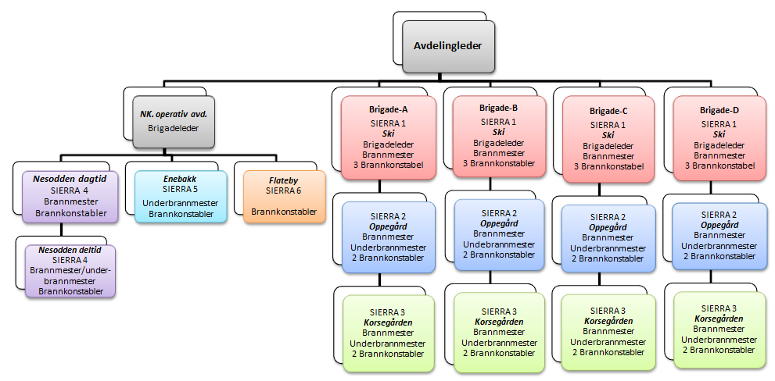

Til enhver tid er det 24 personer på vakt i Follo Brannvesen.

Mål for avdelingen:

**«være et av landets beste brannvesen, med tilstrekkelig og tidsriktig utstyr og med motiverte, godt utdannede og øvede mannskaper**.»

**ANSETTELSER:**

Det er ikke vært noen nyansettelser hittil i 2017.

Bortsett fra en konstabel stilling i heltidsstyrken, er alle stillinger i avdelingen nå besatt.

**KURS/ØVELSE/OPPLÆRING:**

* 1 brannmester har gjennomført siste moduler heltid på Norges brannskole for fullverdig befalsutdannelse, BEF 2.
* 1 konstabel har gjennomført utrykningsleder kurs heltid ved Norges brannskole
* 3 utrykningsledere deltid (Enebakk) har gjennomført utrykningsleder kurs deltid i Moss.
* 6 mannskaper deltid har gjennomført/påbegynt kompetansebevis kode 160.
* 11 deltidsmannskaper har gjennomført intern aspirantopplæring.
* De samme 11 deltidsmannskapene er i full gang med intern røykdykker opplæring.

**KJØRETØY / UTSTYR:**

* Det er ikke foretatt innkjøp av kjøretøy på avdelingen hittil i år.
* Det er bestilt en skapbil som skal benyttes til «sektor 6». Transport av bl.a. tungrednings utstyr.
* Det er innhentet/forhandlet priser på 2 «fremskutte enheter», samt en pickup som vi håper å kunne sette i bestilling i nær fremtid. Disse vil bl.a. bli byttet ut med 2 eldre kombinertbiler som er i dårlig tilstand.
* Vi har lagt ut 2 gamle mannskapsbiler for salg. Disse vil bli solgt i nær fremtid.

**STASJONER / LOKALER:**

* Enebakk brannstasjon ble tatt i bruk 15. januar. En flott stasjon som alle er svært godt fornøyd med. Enebakk kommune står for den offisielle åpningen er 1. juni.
* Vi har stort fokus på brannmenn og kreftfare, og har bl.a. startet et arbeid med å se på mulige ombygginger på Korsegården brannstasjon, med sikte på å få til et bedre system på ren- og skitten sone.

**BRANN / ULYKKER:**

* Har hatt flere bygningsbranner, men ingen unormalt store eller vanskelige hendelser hittil i 2017. Brannen i bilverksted/lager i Holterveien i Frogn i mars, er antagelig den største og mest ressurskrevende.
* Vi deltok også med store ressurser under brannen Asko i Vestby i starten av april.

**Statistikk:**

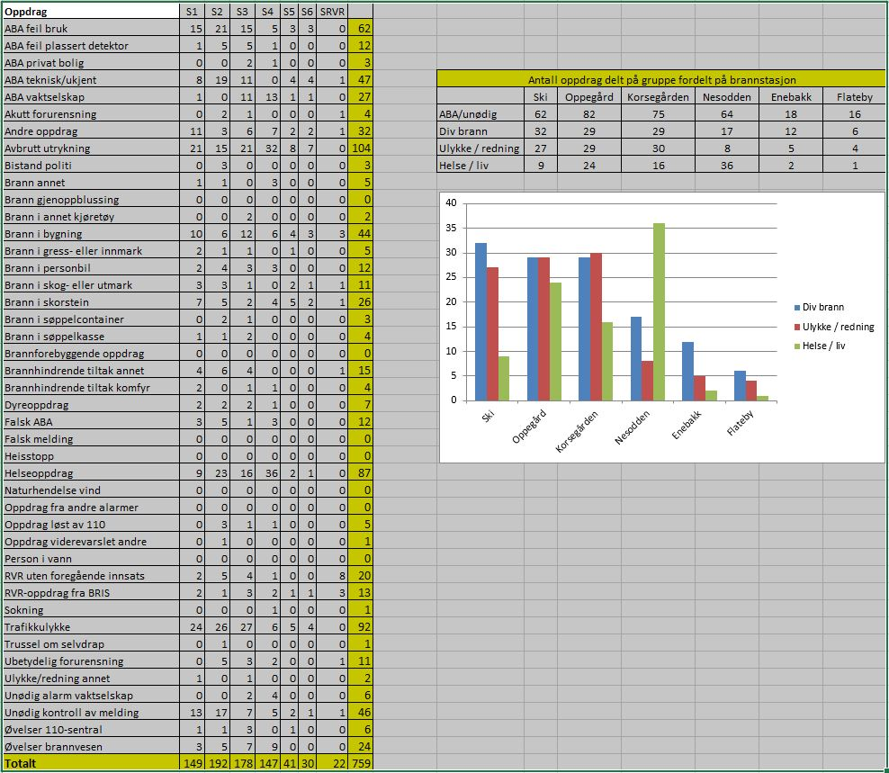

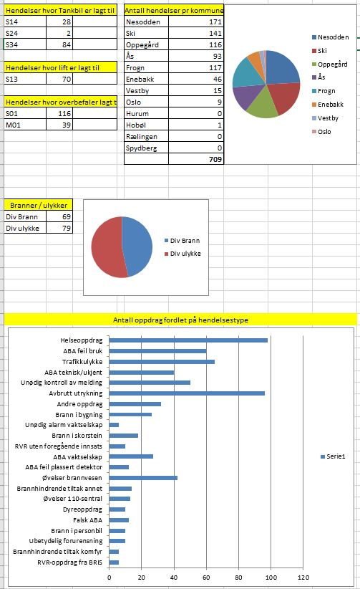

**ØKONOMI:**

Avdelingens økonomi ligger omtrent innenfor budsjett.

Har hatt en del ekstra utgifter i Enebakk i forbindelse med etableringen av den nye stasjonen.

Vi hadde store utskiftinger/nyansettelser av deltidsstyrken i Enebakk i slutten av 2016, noe som i 2017 har ført til ekstra utgifter til kurs og opplæring, samt til uniformer og arbeidstøy til disse.

**Forebyggende avdeling – 1. tertial 2017**

Stillingshjemler forebyggende avdeling:

Avdelingsleder

Seksjonsleder

Seksjon Feiing og boligtilsyn:

10 Feiersvenner, 1 feier og 1 lærling

Seksjon brannforebyggende (Brafo):

7 Branninspektører, 3 Branningeniører herav 1 i 80 % stilling. 1 stilling tillagt operativ

Seksjonsleder for feiing og boligtilsyn er ansatt som seksjonsleder også for seksjon Brafo. Det er lyst ut stilling som branninspektør/branningeniør med fagansvar på seksjon Brafo. Avdelingsleder er flyttet til Ski brannstasjon.

Fravær: Avdelingen har i første tertial hatt ett sykefravær på 3,4 % i seksjon feiing, og 7,95% i seksjon Brafo. Årsaken til det forholdsvis høye tallet, er at vi har og har hatt noen langtidssykemeldinger.

Interne møter: Det er gjennomført fellesmøter med informasjon fra til hele avdelingen. Hver mandag gjennomfører seksjonsleder møte med de respektive seksjonene. Fast tema er pågående arbeidsoppgaver, og planer fremover.

Avdelingen har bistått Operativ avdeling med ca. 102 timer. Videre har vi bistått Salg og markedsavdelingen med 25 timer i forbindelse med kurs, og 15 timer med vedlikehold av utstyr til kurs og øvelse.

**Seksjon Brannforebyggende (BRAFO)**

Seksjonen har utført ordinær saksbehandling av søknader om brenning av bål, overnatting, arrangement, oppskyting av fyrverkeri og registrering av oljetanker i Oppegård kommune.

Det er gjennomført informasjonsmøter, kartleggingsmøter og tilsyn, på særskilte brannobjekter. Dette er gjennomført både ute på de enkelte objektene, og hos eiendomsavdelinger i kommunene. De forskjellige tiltakene er iverksatt etter en overordnet vurdering av risiko og behov.

Ansatte har vært på befaringer etter bekymringsmeldinger. Dette er meldinger som kommer fra våre samarbeidspartnere i kommunen og andre etater, privatpersoner, feiere eller Operativ avdeling. Befaringene har vært både på særskilte brannobjekter og brannobjekter.

Forhold som har blitt varslet om er blant annet:

* Manglende rømningsmuligheter
* Boliger der det bor mange personer (utleieboliger)
* Generell brannsikkerhet for de som bor der (eldre, rus, psykiatri, innvandrere, arbeidsinnvandrere)
* Feil på brannalarmanlegg
* Manglende tilrettelegging for slokkemannskap
* Mange unødvendig utløste automatiske brannalarmer

Alle bekymringsmeldinger er tatt tak i, og det er gjennomført befaringer, uanmeldte kontroller eller avtalte tilsyn. Dette gjøres av brannvesenet alene, eller i samarbeid med andre berørte etater. Eksempel på dette kan være hjemmesykepleien, kommuneoverleger, byggesaksavdelinger eller Follo byggetilsyn. Avdelingen har deltatt i undervisning /opplæring i kommunale virksomheter i forhold til Trygg hjemme.

Vi har deltatt på forhåndskonferanser, og svart på oppstart av detaljreguleringer i byggesaker. Det er gjennomført befaring sammen med utbygger/eier av byggverk i pågående byggeprosjekter, og gjennomført møter med byggesaks avdelingene og brannkonsulenter i forbindelse med tilrettelegging for brannvesenets slokke- og redningsinnsats. Vi deltar i møter med styrer og beboere i borettslag der vi informerer om HMS og brannsikkerhet.

I tillegg til arbeid rettet mot særskilte brannobjekter har vi jobbet med blant annet følgende:

* Trygg Hjemme
* Verneverdig tett trehusbebyggelse i Drøbak
* Premiedag for beste klasse i Sikkerhetsuka 2016
* Test av slukkespray sammen med TV 2
* Komfyrvaktkampanje
* Hyttekampanje
* Brannetterforskning

**Verneverdig tett trehusbebyggelse i Drøbak:**

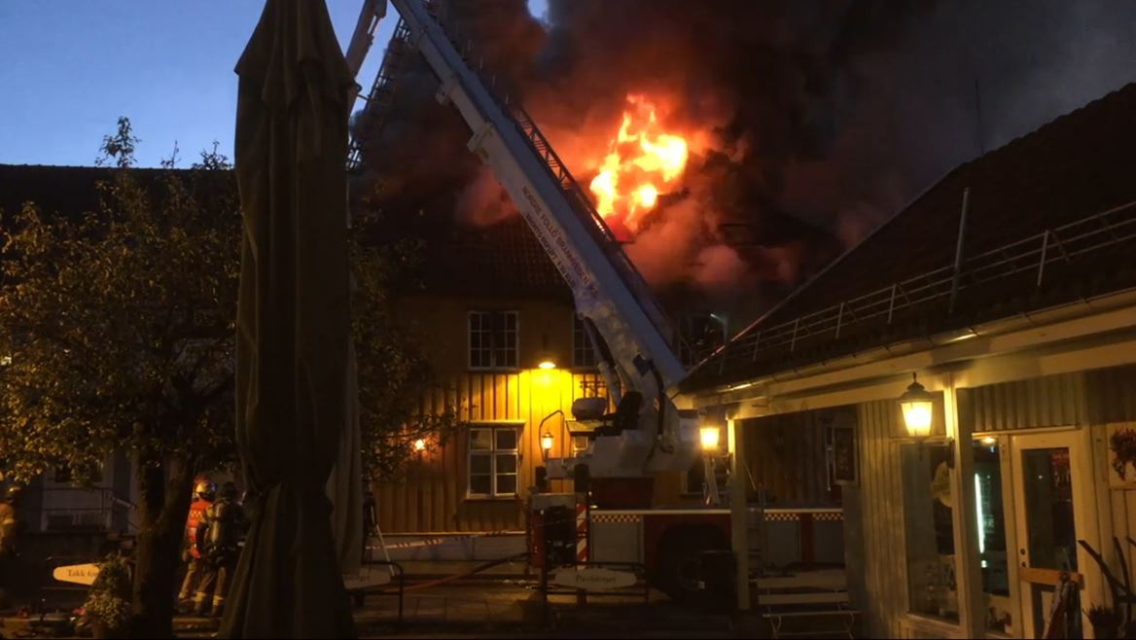Frogn kommune har i samarbeid med riksantikvaren og brannvesenet samarbeidet i et prosjekt, der målet er å utarbeide en helhetlig brannsikringsplan for den tette trehusbebyggelsen i Drøbak. Målet er å redusere fare for at brann oppstår, sprer seg mellom bygninger og utvikles til områdebrann i den verneverdige bebyggelsen, samt tilrettelegge for og styrke brannvesenets operative innsats i området.

Prosjektet ble påbegynt høsten 2016. I perioden Januar - April er det blant annet gjennomført kartlegging av dagens tilstand for forhold med relevans for brannrisiko. Det er blant annet gjennomført kartlegging av parkering og veiforhold, plassering og grad av verneverdige bygg, brannsmitterisiko i forskjellige områder av bebyggelsen samt at det er etablert risikosoner. Det er utformet kart på bakgrunn av dette arbeidet som skal være tilgjengelig for bruk ved prosjektets slutt. Det er deretter vurdert hvordan brannsikkerheten kan styrkes ved å innføre brannsikringstiltak av brannforebyggende, branndetekterende og brannbegrensende art. Tiltaksliste var per april delvis utformet, og et utkast skal vært klart for kvalitetssikring hos konsulent 1 juli. Liste over anbefalte tiltak og prioritering av disse vil utformes av konsulent.

08.11.15 Storgata 20, Drøbak

**Trygg hjemme-prosjektet:**

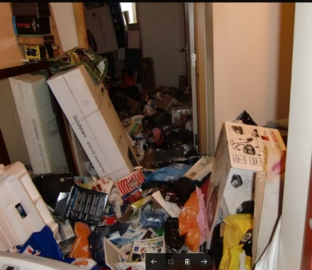I dette prosjektet arbeides det for å bedre brannsikkerheten for risikoutsatte grupper i samfunnet. Dette omfatter grupper som hjemmeboende eldre med nedsatt boevne, rus, psykiatri, flyktninger, asylsøkere og arbeidsinnvandrere. Det har vært tettest samarbeid med Hjemmetjenesten, men gruppen jobber nå også med ansatte og brukere innenfor rustjeneste, psykiatri, NAV, boligkontor, bestillerkontor, flyktningkonsulenter, seniorkontakter, demenskoordinatorer og kommuneoverleger.

Det er gjennomført møter med alle 6 kommunene, der temaet er hva vi sammen kan gjøre for å drive prosjektet vider. Det har vært gjennomført generell brannvernopplæring til ansatte innenfor disse tjenestene. Videre har det også vært gitt opplæring til de forskjellige brukerne. Gruppen har deltatt på tverrfaglige møter i vanskelige saker. Det jobbes kontinuerlig med å nå ut til de som faller innenfor en av risikogruppene. Dette gjøres ved bruk av skjemaer, informasjon i media og informasjonsfoldere ved besøk på steder hvor brukergruppene er som f. eks. på dagsenter.

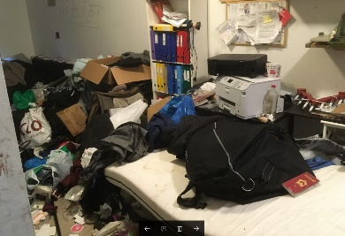Vi har fulgt opp 21 bekymringsmeldinger, og gjennomført 9 møter med risikogruppene. Videre har vi deltatt i 2 møter i samarbeidsgruppen for Trygg hjemme.

Det er fortsatt noen utfordringer i å få kommunene til å se nytten av prosjektet. Vi opplever ganske stor variasjon på engasjementet i de forskjellige kommunene og de forskjellige virksomhetene, noe som gjør at det til tider er krevende å holde dialogen og fremdriften gående. På den andre siden oppleves de «flinkeste» kommunene som meget gode samarbeidsparter, og vi oppnår gode resultater sammen.

Avdelingens ansatte har deltatt i arbeidsgrupper og fora.

* Forebyggende samarbeids grupper i Oslo Akershus og Drammensregionen. Her jobbes det for en felles forståelse og utøvelse av regelverket innenfor de respektive områdene
  + Trygg hjemme og risikobasert brannforebyggende arbeid.
  + Farlig stoff (gass)
* FLF Oslo Akershus feierlaug
* CTIF (internasjonal organisasjon for brann og redningstjenesten)
* Oslo og Akershus brannbefalslag
* Norsk brannbefals landsforbund

**Informasjon og media**

Brannvesenet har styrket kompetansen på kommunikasjon, og gjennom dette blitt betydelig mer synlig i sosiale medier. Total rekkevidde på sosiale medier første tertial har vært på 340 800 eksponeringer.

Brannvesenets nettside fikk nytt design i desember 2016, og så langt i år har vi hatt 59 720 sidevisninger.

Mest besøkte sider kan deles inn i to kategorier:

* 1. Rekruttering – ledige stillinger, stasjoner og jobben som brannkonstabel
  2. Kontakt – Liste over ansatte og sider relatert til feiing/boligtilsyn. Informasjon om feiing/boligtilsyn er høyt prioritert på siden.

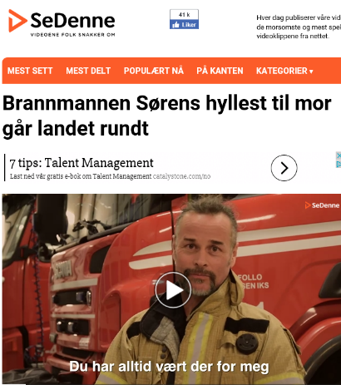Vi har deltatt i test av slokkesprayer i samarbeid med Mastiff for Tv2 hjelper deg. Testen ble vist på tv 27. april. Vi har ikke hentet inn seertall for programmet, men normale seertall for Tv2 hjelper deg er ca. 480 000.

I forbindelse med morsdag 12. februar publiserte vi egenprodusert film «Kjære Mamma» på våre Facebooksider.  Filmen ble laget i samarbeid med VIxon Systems. Filmen har en emosjonell appell og viser brannkonstabel Søren som drar hjem til moren sin på morsdagen for å gjøre noen ekstra tiltak for brannsikkerheten. Målgruppen var eldre personers pårørende samt personer som trenger tilrettelagt varsling i hjemmet. Filmen ble en stor suksess og har blitt sett over 66 000 ganger og 142 000 personer har blitt eksponert for den via Facebook.

**Landsdekkende kampanjer**

Avdelingen har deltatt i alle landsdekkende kampanjer så langt i år.

Komfyrvakt: Stand på de store kjøpesentrene i distriktet og innlegg på sosiale medier

Hytte: Tilsendt, og egenprodusert materiell ble delt ut og hengt opp i større hyttefelt/hyttepostkasser i distriktet. Egenprodusertvideo på sosiale medier.

Skogbrann: Gjennomført samtidig som hyttekampanjen ved å henge opp informasjon på strategiske steder. Innlegg om bålforbud på sosiale medier.

Det er aktivt benyttet lokalaviser for å informere om prosjekter og aksjoner vi deltar på.

**Seksjon Feiing og boligtilsyn**

Siste ledige stilling som feier ble besatt 04.04.2017 Dette betyr at vi nå er fulltallige, og produksjonen justeres i forhold til dette.

Hovedfokus siste tertial har vært tilsyn. Vi har utført totalt 2410 tilsyn, og 309 feiinger. Det varierer en del hva vi faktisk får gjennomført, da det til tider er en del kunder som ikke er hjemme og/eller har glemt avtalen.

Vi har lenge jobbet med løsninger for bedre og mere treffsikre måter å varsle feiing og tilsyn på. Seksjonen har tatt i bruk UMS, og det ser ut til å fungere veldig bra. Det arbeides for tiden med en løsning for kvittering på «huset er klargjort for feiing» i UMS systemet, slik at vi har dokumentasjon på at eier har klargjort huset før vi utfører feiing.

Arbeidet med å etablere ett system for gjennomføring av feiing og tilsyn av fritidsboliger, samt vurdering av hyppighet av frekvens på feiing og tilsyn er ikke ferdigstilt. Seksjonen arbeider med å etablere rutiner for kartlegging av alle fritidsboliger, og ut fra dette kunne sette frekvens på gjennomføring av feiing og tilsyn. Dette arbeidet styres i stor grad av hvilke løsning som velges i forhold til feiegebyret i kommunene. Vi er i dialog med kommunene for å avgjøre hvordan gebyrene på fritidsbolig skal fases inn.

Vi har også startet arbeidet med en ny kartlegging av alle boliger, slik at vi har tidsriktig data i vårt fagsystem. Kartleggingen er tenkt utført sammen med det ordinære boligtilsynet.

For å effektivisere dette, arbeider vi med å få fagsystemene våre tilgjengelige i en «skyløsning», slik at vi kan legge kartlegging og tilsyn direkte inn i fagsystemet ved hjelp av nettbrett.

Det har en tid vært jobbet med kommunene og Norkart, for å få på plass en rutine for overføring av faktureringsgrunnlag fra brannvesenets feiebase til kommunenes fakturasystem. Dette har medført en forholdsvis stor og tidkrevende jobb med «vasking» av databasen vår. Dette arbeidet er i hovedsak ferdigstilt, og vi har overført filer til 2 av 6 kommuner. De resterende kommunene vil få overført filer om kort tid, med unntak av Enebakk kommune. System for overføring av filer til Enebakk vil ses på i neste omgang, da disse ikke har Komtek i dag.

# Follo brannvesen IKS – Salg- og markedsavdeling

*Tertialrapport første tertial 2017 – Avdelingsleder Jarl Erik Høvring*

## Innledning og situasjon

Salg- og markedsavdelingen har i periode hatt mest fokus på Boligalarmtjenesten. Vi har iverksatt en prøveordning hvor all utrykning til boligalarmer mellom 1600 og 0800 på hverdager og hele døgnet på helg og høytidsdager. I hovedsak har arbeidet dreid seg om hvordan å etablere denne ordningen innenfor lovlige rammer i forhold til både normalarbeidstid og overtidsbruk.  
*- Ordningen er nå kvalitetssikret av KS bedrift og godkjent av de tillitsvalgte via to lokale særavtaler.*  
  
Samtidig har nye retningslinjer ved vaktvirksomhetsloven og de nye politidistriktene, påført oss ekstra arbeid. Dette dreier seg i hovedsak om hva som kreves i forhold til opplæring, hyppighet på denne og hvilke dispensasjoner som tidligere har vært gitt og som nå nødvendigvis ikke er gyldige.   
*- Vi ser dette i sammenheng med prøveordningen og tror at ordningen gjør dette lettere på sikt.*

Når det gjelder kursaktiviteten, har vi ikke hatt muligheten til å ha et større fokus på denne. Vi har en del faste kunder og det har kommet til noen nye, som har kompensert for de som vi har mistet.   
Kurs-prosjektene vi startet opp med høsten 2017 har vi av den grunn ikke kommet stort videre med.  
*- Vi håper å kunne komme i gang med noen av disse prosjektene i inneværende år. Fokus er på Brannvernlederkurs og Risiko og sårbarhetsanalysekurs (ROS), som også kan inngå som dag to på brannvernlederkurset.*

Kompetansesenteret har vi fått pusset noe opp, men det gjenstår fremdeles en del arbeid for å få dette opp til dagens standard. Samtidig er det blitt økt etterspørsel om vi kan avholde kursene hos kunden. Til dette har vi benytter vår kurs- og øvingsbil som nå begynner å skrante litt på alderen.   
*- Vi får etablere litt større fokus på dette i et kost/nytte perspektiv i løpet av året.*

## Økonomi og status

### Boligalarm-seksjonen

Årets budsjett er på kr 2 500 000.- hvorav første kvartalsoppgjør fra Sikring 24 var på kr 546 000.-  
Dette er en økning på 31 % sett i forhold til samme periode i 2016.  
Normalt er første kvartal den laveste kvartalsoppgjøret, de andre tre er normalt en del høyere.  
Skal vi nå budsjett bør nok økningen få de tre siste kvartalene være noe høyere.   
  
  
  
*Vi har et resultat som ovenfor; hvor vi har fordelt avregningen fra S24 i tre like store deler. Det er beregnet kostnader for utrykninger foretatt at operativ avdeling (brann og boligalarmer mellom 0800-1600), disse intern overføres fortløpende. Utlønning til drift av vektertjenesten er delt i tre like store deler, dette da det tok noen måneder før vi fikk foretatt den aller første utlønningen. Leasing og drivstoff har vi rundet noe av, da en del av drivstoffutgiftene har vært felles med kursseksjonens kjøretøy*.

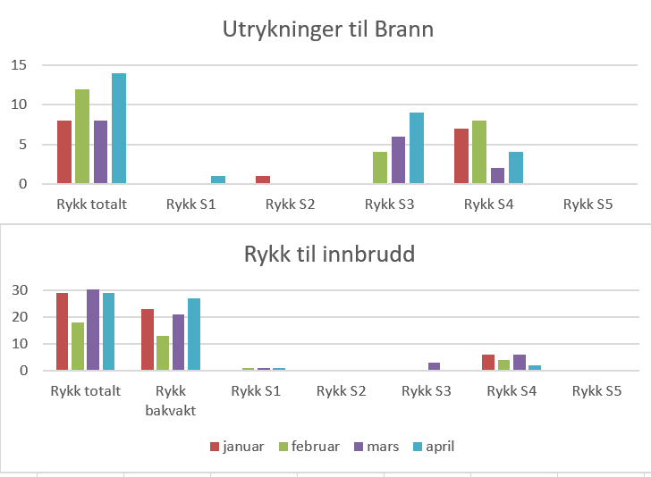Vi har i det første tertial, totalt hatt 149 utrykninger – hvorav 107 er boligalarmer. Dette gir oss et snitt på 0,8 utrykninger pr dag.  
Av de 107 utrykningene til boligalarmene, har de som deltar i prøveordningen (bakvakten) hatt 84.  
Av alle disse utrykningene, var det en brannutrykning i perioden som med stor sannsynlighet berget et liv og vi fikk stanset ett pågående innbrudd, da i et samarbeid med vaktsentralen og Politiet.  
  
*Forklaring til grafen:   
Utrykninger til brann er fordelt mellom stasjonene.   
S1=Ski S2=Oppegård S3=Korsegården S4=Nesodden S5=Enebakk  
Utrykninger til innbrudd (boligalarmer), er fordelt mellom stasjonene og bakvakten (prøveordningen) Nesodden hadde flest utrykninger av stasjonene, totalt 18 stk. mens Ski og Oppegård hadde 3 hver.*

## Kurs-seksjonen

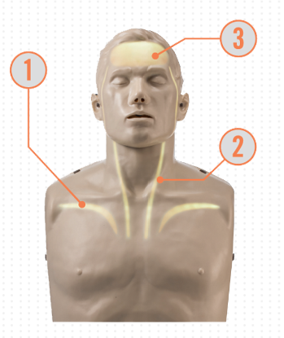Vi er pr. 30. april på 77 % av budsjett for 2017 med gjennomførte kurs og bestilte kurs som ennå ikke er gjennomførte. Årets budsjett er på kr 650 000.- i kursrelaterte inntekter. Det ser ut til at dette er oppnåelig med den aktiviteten vi har pr i dag. I regnskapet ser vi at mange avholdte kurs ennå ikke er fakturerte/registrert innbetalt. Dette skyldes at vi ikke sender faktura før alt arbeide rundt kurset er avsluttet – Ved Varme Arbeider kurs f.eks. tar det veldig lang tid før vi får sertifikatene fra Brannvernforeningen.

Vi har i perioden hatt en del slokkekurs for busser, sporveien og for en del skoler og sykehjem.

Vi registrerer en økende etterspørsel etter praktiske førstehjelpskurs med bruk av hjertestarter. Her har vi blant våre egne mannskaper, personell med erfaringer fra reelle situasjoner. Noe som kunden setter stor pris på, de får tips og forklaringer fra personell som kan relatere til reelle situasjoner. Vi er sannsynligvis som noen av de første i Norge, som har begynt å benytte en avansert HLR dukke som gir veldig gode pedagogiske tilbakemeldinger ved hjelp av led-lys.

Vår tanke er at vi kan ha større grupper med personer, da dukken selv viser om hjerte- lungeredningen gjøres rett eller ikke.

1. *Viser at man trykker godt nok ned – god kompresjon.*
2. *viser at rytmen er god, lys kommer nærmere hjernen når rytmen er riktig*
3. *Hvis 1 og 2 er riktig, vil det lyse i hjernen- «hodet får oksygen»*

Vi vil teste denne ut og nå i sommer, for senere å kunne implementer denne i undervisningen.

Resultat og budsjett

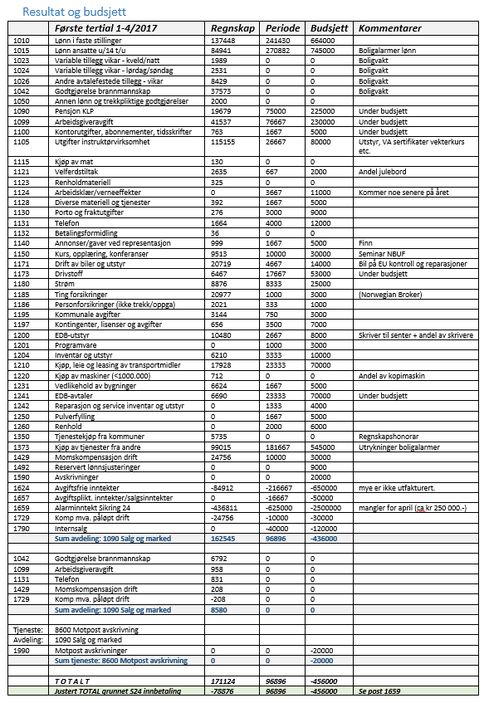Tertialbudsjettet er ganske så korrekt i forhold til første tertial.   
Det er noen poster som ikke er ferdig ført, og som vil påvirke resultatet noe. Sett i forhold til annonserte innsparingstiltak for inneværende år, ser resultatet ikke så aller verst ut.   
Selv om at vi ligger litt tilbake på inntektssiden. Noe som skyldes at en del kurs er enda ikke utfakturert eller vi har ikke mottatt innbetaling og at vi kun har fått fra sikring 24 for første kvartal, ser det ganske bra ut.   
Gjør vi et realistisk estimat på utbetalingen for april fra Sikring 24 - vil vi ha en «justert» total på pluss kr 78 876.- istedenfor et negativt resultat på kr 171 124.-  
Hvis vi fjerner inntektene og kun ser på utgiftspostene, har vi i første tertial registrerte kostnader og utgifter på kr 709 025.- mot budsjetterte kostnader på kr 1 005 231.-  
  
Dette åpner for at vi har større muligheter til å få utredet, etablert og iverksatt nye inntektsbringende prosjekter. Disse får vi komme tilbake til ved neste tertialrapport.

Resultat og budsjettoversikten finner du på neste side

8/17 Krav til støttestyrke - sjåfør til Stige-/høyderedskap

Arkivsak-dok. 17/01183-1

Arkivkode.

Saksbehandler Dag Christian Holte

|  |  |  |
| --- | --- | --- |
| Saksgang | Møtedato | Saknr |
| 1 Styret Follo brannvesen | 27.02.2017 | 5/17 |
| 2 Representantskapet Follo brannvesen | 27.04.2017 | 4/17 |
| 3 Styret Follo brannvesen | 15.06.2017 | 8/17 |
| 4 Representantskapet Follo brannvesen | ? |  |

**Vedlegg:**Svar vedrørende bemanning av brannvesenets høydemateriell

**Representantskapet i Follo brannvesen har behandlet saken i møte 27.02.2017 sak 4/17**

Vedtak

Representantskapet ber om en juridisk betenkning rundt bemanningsforskriften, og tar stilling til etableringen av helkontinuerlig skift for sjåfør knyttet til brannvesenets høydemateriell når betenkningen foreligger.

**Styret Follo brannvesen har behandlet saken i møte 27.02.2017 sak 5/17**

Vedtak

* Styret vedtar å etablere helkontinuerlig skift for sjåfør knyttet til brannvesenets høydematriell (Snorkel/lift).
* Styret oversender saken til representantskapet for godkjenning.
* Vi informerer representantskapet om konsekvensene av godkjenning av utbyggingsplaner som medfører ytterligere bruk av høyderedskap.

**Brannsjefens innstilling til styremøte 15.6.2017:**

Styret anbefaler representantskapet om å etablere helkontinuerlig skift for sjåfør knyttet til brannvesenets høydemateriell (Snorkel/lift).

**SAKSOPPLSNINGER:**

Representantskapet vedtok å be om en juridisk betenkning rundt bemanningsforskriften, og tar stilling til etableringen av helkontinuerlig skift for sjåfør knyttet til brannvesenets høydemateriell når betenkningen foreligger.

Brannsjefen har etter representantskapets møte oversendt saken til Direktoratet for samfunnssikkerhet og beredskap for å vurdere kravet om sjåfør. Svar fra DSB er vedlagt saken.

DSB viser til at det ikke er et forpliktende krav om bemannet høyderedskap etter dimensjoneringsforskriften § 5-5, på bygninger bygget etter TEK 10 hvor vindu/balkong er tilrettelagt for rømning. Forutsetningen er at bygget er i henhold til byggereglene og trapperommet er sprinklet.

Det vises også til følgende punkter i svaret fra DSB:

* Forskrift om organisering og dimensjonering av brannvesen viser til at kommunen skal ha et brannvesen som er organisert og dimensjonert på grunnlag av den risiko og sårbarhet som foreligger. Dersom forutsetningene endres, f.eks. ved at kommunen åpner for en annen type bebyggelse enn den tradisjonelle på stedet – og som brannvesenet er dimensjonert for – må organiseringen og dimensjoneringen av brannvesenet vurderes på nytt, basert på en risiko og sårbarhetsanalyse.
* Konsekvenser av at det tillates å bygge høyere byggverk enn tidligere i en kommune, bør derfor vurderes av kommunen - inkl. brannmyndigheten - på planstadiet, slik at man unngår denne problematikken i forbindelse med konkrete byggesaker.

Sistnevnte punkt er tidligere tatt opp med rådmennene i eierkommunene. Rådmannskollegia viser til sentrale føringer ønsker en utvikling av høyhus og fortetting rundt kollektiv knutepunktene. Det er derfor ikke mulig å regulere utviklingen av høyhus m.v. og dette er en utvikling brannvesenet må forberede seg på. Bebyggelsen i Follo kan sammenlignes med bebyggelsen rundt Oslo/Akershus området. Det kan nevnes at både brannvesenet i Asker og Bærum, og Nedre Romerike brannvesen har bemannede høyderedskap. Oslo har flere bemannende stige/snorkel biler.

Brannsjefen er betenkt over at det tillates oppført bygninger hvor det tillates tilrettelegging for rømning fra vindu og balkong uten krav til tilfredsstillende beredskap. Kravet/aksepten for tilretteleggingen burde vært fjernet i TEK 10, hvis det er slik at bygninger har tilfredsstillende sikkerhet uten tilgjengelig høydeberedskap. Slik det er nå skapes det en forventning om redning med brannvesenets materiell.

Branner i bygninger over 3 etasjer krever slokkeinnsats med snorkel/stige bil. Det er mange høyhus og næringsbygg spredd over hele Follo. Bebyggelsen i tiden fremover vokser i høyden spesielt rundt kollektiv knutepunktene. Både å betjene og sette opp bilen med tilstrekkelig slokke kapasitet krever kompetanse og egne godkjenninger. Det er ikke alle som bør og kan betjene høydemateriellet.

Kommunenes årlige andel vil fordele seg slik:

Enebakk kr 345 000

Frogn Kr 501 000

Nesodden Kr 501 000

Oppegård Kr 930 000

Ski Kr 1 045 000

Ås Kr 579 000

Konklusjon:

Brannsjefen tilrår å etablere en fast sjåfør på høyderedskapen.

**Brannsjefens innstilling til styremøte 27.02.2017:**

* Styret vedtar å etablere helkontinuerlig skift for sjåfør knyttet til brannvesenets høydemateriell (Snorkel/lift).
* Styret oversender saken til representantskapet for godkjenning.

**Bakgrunn for saken:**

Det ble i økonomiplan for 2017-2020 beskrevet utfordringen knyttet til både tidligere og någjeldende byggeforskrifter har åpnet for at brannvesenets høydemateriell er en forutsetning ved rednings og slokkeinnsats for enkelte typer byggverk.

Brannsjefen var ikke kjent med at det eksisterte bygninger på det tidspunktet budsjettbehandlingen foregikk. Det er nå oppdaget bygninger som er oppført med krav til tilrettelegging for brannvesenets høydemateriell som alternativ rømningsvei i Oppegård og Ski kommuner. I Ås kommune er det boligblokker med ett trapperom, men det er ikke avklart om disse er prosjektert med høydemateriell. Det ble 20.2.2017 gjennomført møte med kst rådmannen i Oppegård hvor konklusjon var at brannsjefen måtte snarlig fremme en politisk sak om situasjonen.

**Alternativer:**

Ansatte bemanning i tråd med forskrift om organisering og dimensjonering av brannvesen § 5-3 støttestyrker. Krav; helkontinuerlig vaktordning på kasernert brannsta5-3sjon. Dette vil kreve ansettelse av 4 personer i en helkontinuerlig skiftordning (1 Person pr vaktlag).

Midlertidig driftsstans av høyde-/stigebil dekkes opp med å inngå samarbeidsavtaler med de nærmeste høyderedskapene (Moss/Oslo).

**Vurdering:**

Både tidligere og någjeldende byggeforskrifter har åpnet for at brannvesenets stigemateriell kan være alternativ rømningsveg for enkelte typer byggverk. I § 11-13, 2. ledd i TEK 10 er det en preakseptert løsning at byggverk i risikoklasse 4 med inntil 8 etasjer kan ha utgang til ett trapperom utført som rømningsveg. Det forutsettes da at minst ett vindu eller balkong i hver boenhet har god tilgjengelighet for brannvesenets høyderedskap (Stigemateriell, maskinstige eller snorkel). Når brannvesenets høydemateriell benyttes som alternativ rømningsvei og ved slokkeinnsats krever dimensjoneringsforkriften at det er en egen sjåfør i dreiende vakt. Det ble beskrevet i økonomiplanen at det var ventet at flere bygninger i vår region vil velge løsninger med brannvesenets høydemateriell som alternativ rømningsvei da nåværende reguleringsplaner åpner for dette. Dette vil skje spesielt rundt kollektiv knutepunkter.

Fylkesmannen har behandlet en klagesak knyttet til Nedre Romerike brannvesen manglende beredskap knyttet til rømning via brannvesenets høyderedskap. Fylkesmannen anfører følgende «Kravet til å sikre alternativ rømningsvei i bolighus opp til 8 etasjer må, etter at ny byggteknisk forskrift trådte i kraft, sees på som en oppgave brannvesenet er pålagt gjennom lov og forskrift. Når utbygningen ellers er i samsvar med bestemmelser gitt i eller i medhold av plan- og bygningsloven, herunder reguleringsplaner vedtatt av kommunestyret, kan ikke kommunen unngå å tilfredsstille denne pålagte plikten. Dette gjelder også i de tilfeller der kommunens plikter etter forskrift om organisering av brannvesen ivaretas av et interkommunalt brannvesen».

___________________________________________________________________Det er oppdaget godkjente bygninger med alternative rømningsveier i 2 kommuner. Det jobbes videre med å kartlegge alle boligbygninger mellom 3 og 8 etasjer hvor brannvesenet kan ligge inne som en prosjektforutsetning for sekundær rømning.

Med bakgrunn i kartlegging av aktuelle bygninger og arealplaner vil det bli foretatt en analyse for å se hvor høyderedskapen bør plasseres.

**Boligblokker med ett trapperom, og krav til høyderedskap på balkong eller vindu for rednings og slokkeinnsats.**

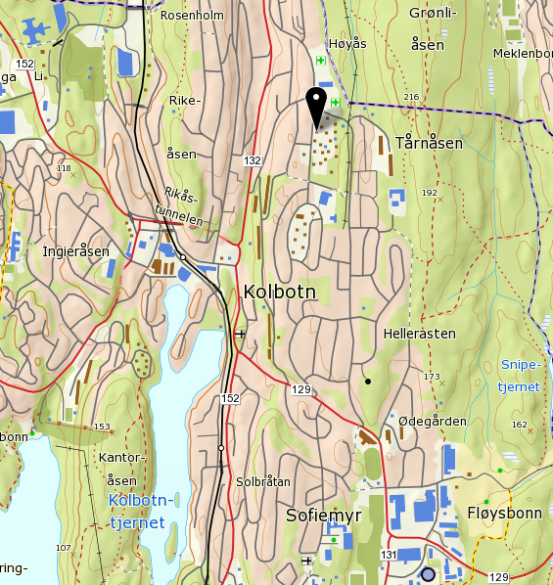**Oppegård**,Kornmoenga. Kommunen informerte om at det er ett trapperom i disse. Det er ikke testet om vi rekker opp til de bakerste som er de høyeste

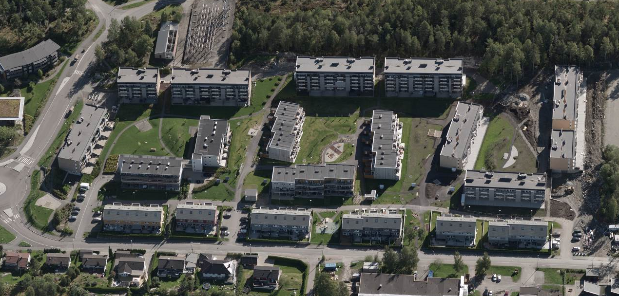

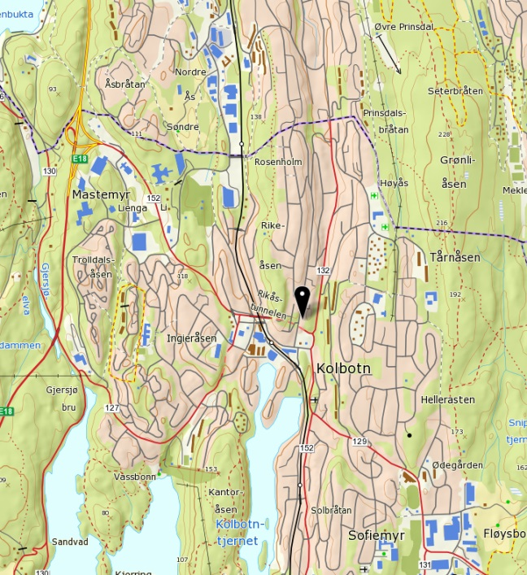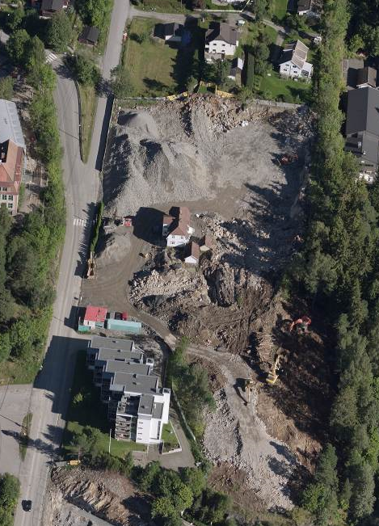**Ormerudveien .** Her bygges det med ett trapperom, dette prosjektet er igangsatt.

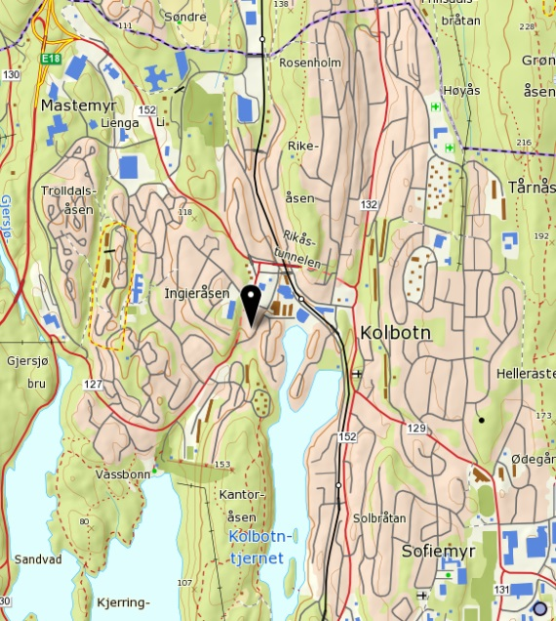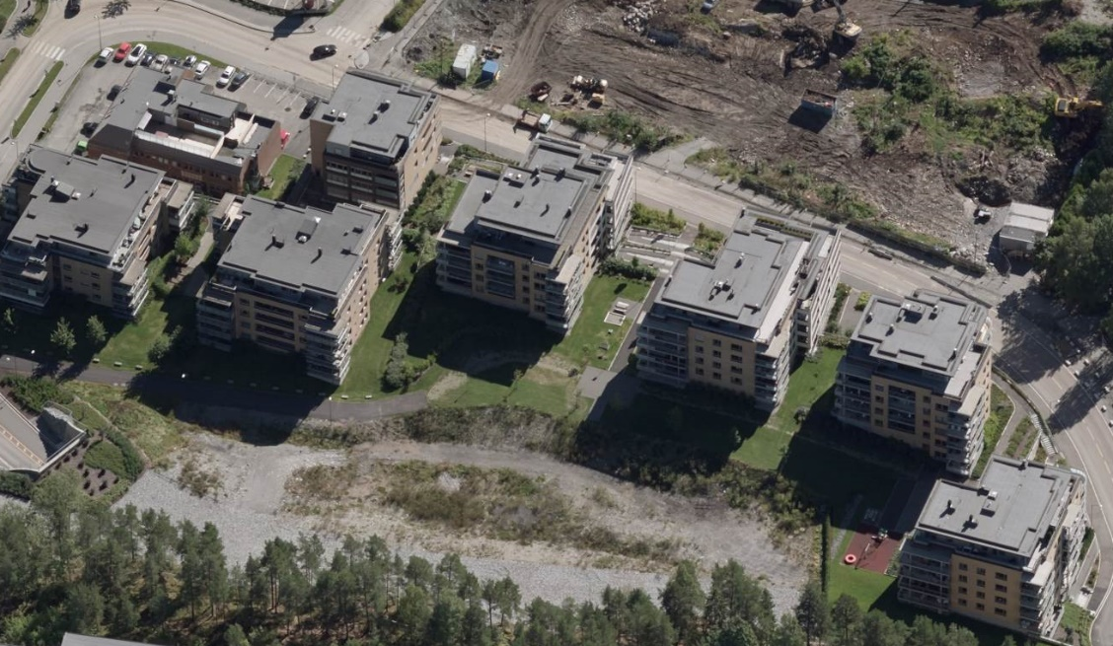Kolbotnveien 42, 44 46 (usikker på om det også gjelder 38, 40, 1,3 og 5) Disse er eksisterende.

Greverudsenteret er planlagt med boligblokker, men ikke vedtatt.

**SKI**

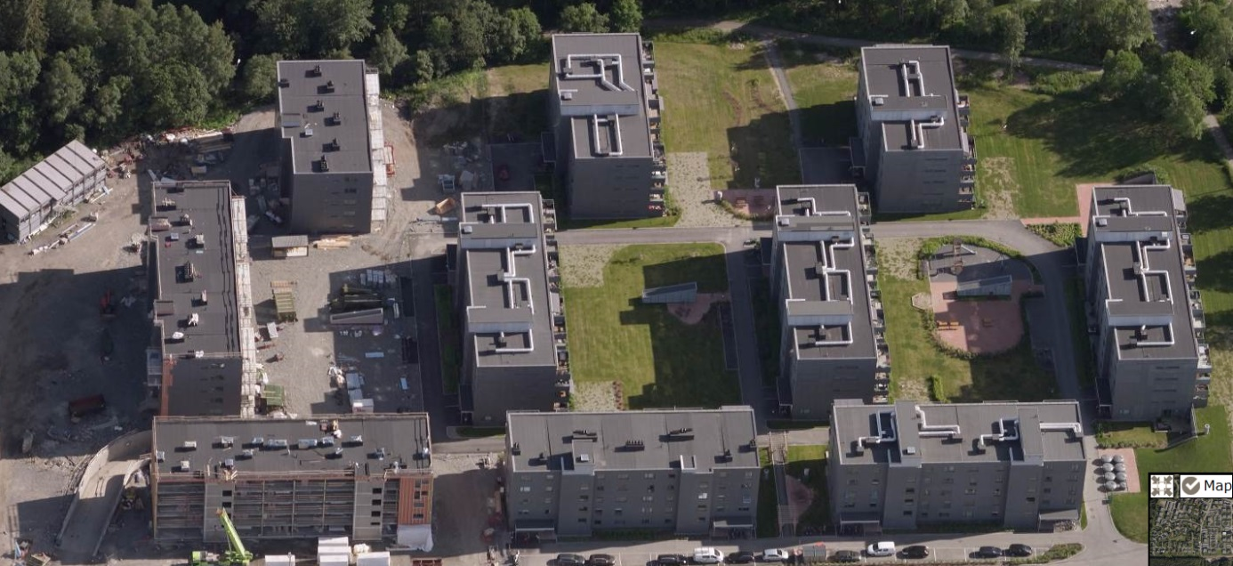Midtskogen 11 blokker. Disse er eksisterende.

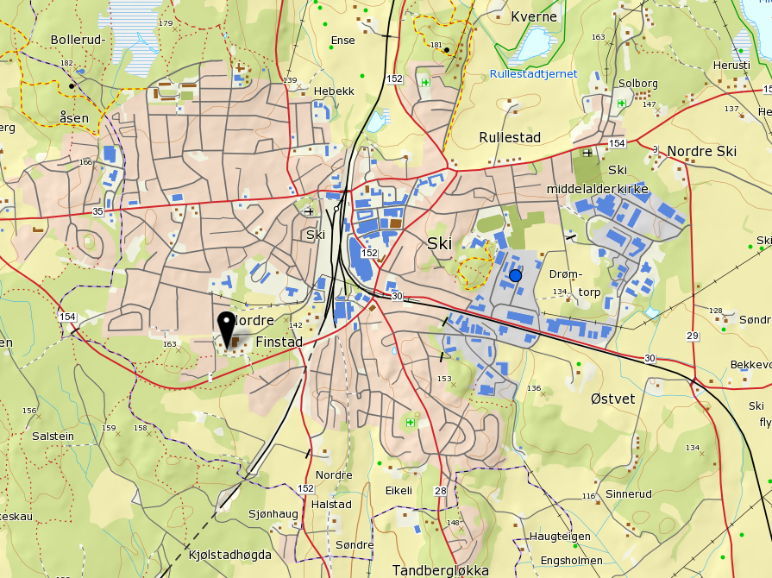

**Frogn**. Kommunen informerte om at prosjektene Belsjø terrasse og Ullerud er prosjektert med utvendig trapp. Trenger mer informasjon om boligblokkene som er oppført, før det konkluderes med at det ikke er bygget boligblokker med ett trapperom.

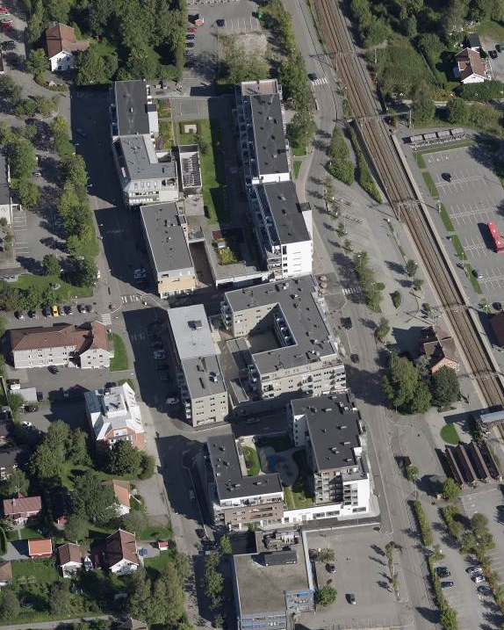**Ås**

Brekkeveien 5 og 7,

Uklart hvordan dette er tenkt. Der er ett trapperom, men det er ikke sprinklet. Må sjekkes ut mer hvordan redning og slokkeinnsats er tenkt ivaretatt.

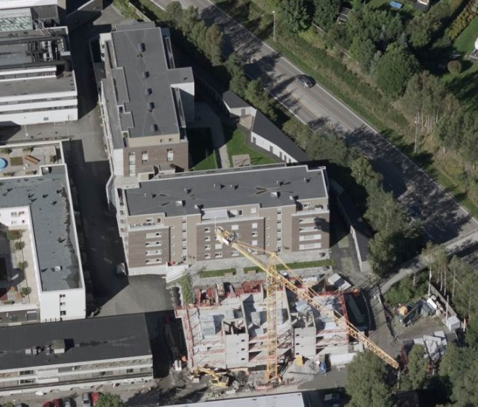

Raveien 8a og 8b. Uklart om det er ett eller to trapperom.

Kommunene informerte om at det vil bli mer bygging av boligblokker fremover.

**Økonomiske konsekvenser:**

Bemanning knyttet til helkontinuerlig skift (4 personer) er estimert til kr 2,9 millioner for hele året. Behandling i representantskapet 27.4.2016 og ansettelsesprosess slik at ansettelse skjer rundt juni/juli. Estimert kostnad 2017 kr 1,7 mill.

Forslag til finansiering innenfor årets budsjett:

* Kr 756 000 - Dagberedskapen i Enebakk er løst med en rimeligere løsning
* Kr 990 000 – anvendelse av mindreforbruket 2016

**Totalt kr 1,74 mill.**

**Konklusjon:**

Det må snarlig etableres en helkontinuerlig sjåførvakt på eksisterende høyderedskap. Inntil videre tas bilen ut med eksisterende bemanning på Ski brannstasjon.

Vedlegg til sak



9/17 Pålegg fra politiet

Arkivsak-dok. 15/01409-9

Arkivkode. 239

Saksbehandler Dag Christian Holte

|  |  |  |
| --- | --- | --- |
| Saksgang | Møtedato | Saknr |
| 1 Representantskapet Follo brannvesen | 27.04.2017 | 7/17 |
| 2 Styret Follo brannvesen | 15.06.2017 | 9/17 |

**Brannsjefens innstilling:**

Politiets pålegg om å skille ut vaktvirksomheten påklages alternativ fremmes det en dispensasjonssøknad.

**Vedlegg:**Rapport fra dokument vandelskontroll politiet

**SAKSOPPLYSNINGER:**

**Bakgrunn for saken:**

Politidistrikt Øst har gitt pålegg om å skille ut vaktvirksomhet i egen juridisk enhet, jfr lov om vaktvirksomhet. Følgende påpekes:

*«Del av forvaltningsorgan som utøver ervervsmessig vaktvirksomhet, må være utskilt som en egen juridisk enhet, jfr lov om vaktvirksomhet § 3, 8 ledd. Politiet gir følgende pålegg: Daglig leder må dokumentere at vaktvirksomheten er registrert i enhetsregisteret med eget organisasjonsnummer som er atskilt fra organets øvrige virksomhet.»*

Argumentet politiet i tillegg har gitt oss er at de ønsker kun å sjekke vandelen til personell som utøver vaktvirksomhet og ikke hele brannvesenet.

**Alternativer:**

1. Anke pålegget til politidirektoratet
2. Opprette datterselskap

**Vurdering:**

**Alternativ 1 anke/dispensasjon**

Pålegget fra politiet reiser to prinsipielle diskusjoner.

1) Er Follo Brannvesen IKS å anse som et forvaltningsorgan?

2) Vandelssjekk av ansatte i Follo Brannvesen IKS

1) Forvaltningsorgan

Forvaltningsloven gjelder etter § 1 virksomhet som drives av forvaltningsorganer. Som forvaltningsorganer regnes videre «et hvert organ for stat eller kommune».

Det følger av NOU 1995:17:

Et interkommunalt selskap regnes som et eget rettssubjekt i forhold til de kommunale eierne. Det kan i praksis volde tvil om enheter som er egne rettssubjekter kan anses som «organ for stat eller kommune», jf Eckhoff: «Forvaltningsrett» (1994) s. 399. Virksomheter som driver alminnelig næringsvirksomhet faller etter alminnelig tolkning som hovedregel utenfor lovenes anvendelsesområde. Spørsmålet må likevel avgjøres etter en konkret vurdering av den enkelte virksomhet.

Eckhoff sier videre ,og det er tatt med i forarbeidene, at en bedrift eller institusjon kan bli ansett som «organ for stat eller kommune» selv om den er et eget rettssubjekt og driver forretningsvirksomhet eller tjenesteytelse. Ved bedømmelsen av dette spørsmålet må det legges vekt på virksomhetens art, særlig om den er kombinert med en viss myndighetsutøvelse, på hvor sterk organisatorisk tilknytning den har til stat eller kommune, om den har monopol og om den tjener som redskap for den offentlige politikk.»

Det er juristens oppfatning at Follo Brannvesen er et forvaltningsorgan når man ser hen til vurderingsmomentene som fremkommer I forarbeidene. FBV utøver offentlig myndighet, er I all hovedsak finansiert av kommunene og forvalter et lovverk på vegne av kommunene. Jeg mener det da blir vanskelig å si at vi ikke er et forvaltningsorgan.

Det er allikevel slik at dette er vurderingsmomenter, og spørsmålet må avgjøres etter en konkret vurdering av virksomheten. Man kan derfor argumentere i begge retninger.

2) Vandelssjekk av ansatte i Follo Brannvesen.

Det følger av lov om vaktvirksomhet at en som skal tilsettes i foretak som omfattes av loven og som skal utføre vakttjeneste eller har oppgaver direkte knyttet til vakttjeneste, må ha tilfredsstillende vandel. Det kan kreves uttømmende og utvidet politiattest. Dersom man søker politiattest med bakgrunn i slik ansettelse vil man alltid få en uttømmende og utvidet attest. Man kan ikke be politiet sende en ordinær politiattest. Det er derfor ulike krav til vandel for brannvesen og vaktvirksomhet. Personer som ansettes i et brannvesen vil ved søknad få en ordinær politiattest. Man vil ikke kunne be om en uttømmende og utvidet attest.

Frem til nå har FBV, men også gamle Søndre Follo Brannvesen og gamle Nordre Follo Brannvesen oversende navnelister på ansatte som utøver vektertjenester. Det burde være mulig å fortsette denne praksisen også fremover uten å måtte skille ut som eget selskap. Det står videre i loven at det bare er en viss gruppe innen alle vaktselskaper som skal sjekkes, så det er klart at det vil være personell som ikke skal sjekkes.

Det stilles i tillegg krav til tilfredsstillende vandel for samtlige medlemmer av styret i et aksjeselskap eller annen sammenslutning med begrenset ansvar, til daglig leder og til personer som har vesentlig innflytelse på virksomheten jf. lov om vaktvirksomhet § jf. vaktvirksomhetsforskriften § 4. Heller ikke vandelssjekk av disse personene synes å være ulik uansett hvilken organisering Follo Brannvesens vektertjeneste har.

**Alternativ 2 Opprette datterselskap/Aksjeselskap**

Et utskilt selskap vil utføre tjenester i direkte konkurranse med andre aktører innenfor vektertjenester. Selskapet vil ha en klart næring-/forretningsmessig preg. KS konsulentene mener den beste selskapsformen i slike tilfeller er et aksjeselskap.

I skjemaet nedenfor er en oppstilling over de vanlige formelle samarbeidsformene er aktuelle i offentligsektor. Oppstillingen viser lovhjemmelen, hvilke formål samarbeidet er tenkt for, hva som er samarbeidsorganets øverste organ og til slutt, hvordan styringsrett grovt sett kan utøves overfor samarbeidsorganet.

|  |  |  |  |  |  |  |  |
| --- | --- | --- | --- | --- | --- | --- | --- |
| |  |  |  |  | | --- | --- | --- | --- | | ***Modell*** | ***Formål*** | ***Øverste organ*** | ***Kommunens styringsrett*** | | | | |
| **Vertskommune**  Hjemmel: Kommune-loven kap. 5 A | Utviklet for samarbeid om lovpålagte oppgaver og utøvelse av offentlig myndighet | Myndigheten delegeres fra den (de) samarbeidende kommunen(e) til vertskommunen  Saker av ikke prinsipiell karakter kan delegeres til administrasjonen.  Saker av prinsipiell karakter må delegeres til én eller flere felles nemnder | Den enkelte deltakerkommunen kan gi vertskommunen instruks om utøvelse av den delegerte myndigheten i saker som alene gjelder deltakerkommunen eller dennes innbyggere | |
| **Interkommunalt samarbeid – eget styre**  Hjemmel: Kommune-loven § 27 | Utviklet med sikte på driftsmessig og administrativt samarbeid for å løse felles oppgaver | Styret | Det enkelte kommunestyre kan ikke instruere styret som sådant, men må styre gjennom sine representanter | |
| Interkommunalt selskap  Hjemmel: Lov om interkommunale selskaper | Utviklet for virksomhet med forretningsmessig preg | Representantskapet | Eierne utøver sin myndighet gjennom representant-skapet. Det enkelte kommunestyre har instruksjonsrett overfor sine egne medlem-mer i representantskapet | |
| **Aksjeselskap**  Hjemmel: Aksjeloven | Utviklet for virksomhet med økonomiske for-mål | Generalforsamlingen | Aksjeeierne utøver sin kompetanse gjennom vedtak i generalforsamlingen. Det enkelte kommunestyre har instruksjonsrett overfor kommunens representant på generalforsamling. | |

Kilde: KS – Introduksjonshefte Formelt interkommunalt samarbeid (juni 2013)

*Aksjeselskap*

Interkommunalt samarbeid gjennom aksjeselskaper er regulert av aksjeloven. **Loven er utformet med tanke på virksomheter som har egne inntekter og som driver næringsvirksomhet.** Det er kun gitt et par særlige regler med henvisning til kommuneloven som gjelder for interkommunale aksjeselskaper. Oppgaver som kan løses gjennom aksjeselselskaper er begrenset og brukes ofte på områder der det er åpnet for privat oppgaveløsning. Særlov åpner i liten grad for bruk av aksjeselskap. Offentlig myndighetsutøvelse kan ikke delegeres til slike aksjeselskap.

I motsetning til IKS, hefter deltakerne kun for aksjekapitalen. En kommune vil imidlertid i enkelte tilfeller kunne få et personlig og direkte ansvar for selskapsforpliktelsene til et kommunalt eid aksjeselskap. Et grunnlag for et slikt ansvar kan være at kommunen har stilt en egengaranti overfor selskapskreditorene. Det er imidlertid ikke adgang til å stille garanti for økonomiske forpliktelser som er knyttet til utøvelse av næringsvirksomhet.

Kommuner kan delta i aksjeselskaper sammen med andre kommuner og fylkeskommuner, men også sammen med andre offentlige rettssubjekter eller private. Det er gjennom 110 utredningen klarlagt at et interkommunalt selskap kan eie et annet selskap.

Organisering av samarbeid i et aksjeselskap innebærer at den demokratiske styring og kontroll skjer indirekte gjennom generalforsamlingen og oppnevning av styret for virksomheten. Kommunestyret har ingen direkte innflytelse på hvordan et aksjeselskap skal forvaltes. Kommunestyret kan øve innflytelse på selskapets drift på andre måter. Et eksempel vil være gjennom FBV som vil være samme modell som får den nye 110 sentralen.

Det er noe uklart om FB kan vedta etableringen av et eget aksjeselskap eller om dette må også må foretas av kommunestyrene. Av selskapsavtalen til FBV fremgår det at selskapets formål er å ivareta plikter og oppgaver som er å finne i brann og eksplosjonsvernloven, forurensningsloven og sivilforsvarsloven. Det er usikkert om opprettelsen av et AS som driver etter lov om vaktvirksomhet kan sies å falle inn under formålet med selskapet, selv om kapittel fire i avtalen sier at FBV skal kunne selge andre tjenester. Kapittel 4 i selskapsavtalen sier at all virksomhet utover ivaretakelsen av pliktene etter de nevnte lover skal være godkjent av alle eierne, og skal drives med full kostnadsdekning. KS kan være behjelpelig med å avklare beslutningsnivået.

Det må utarbeides et stiftelsesdokument (kan gjøres elektronisk) som må inneholde vedtekter (minstekrav i §2-2) og noen andre krav som følger av § 2-3

**Økonomiske konsekvenser:**

Alternativ 1 – ingen

Alternativ 2 – Det følger av asl § 3-1 at et aksjeselskap skal ha en aksjekapital på minst 30.000 kr. Kan gjøres med annet enn penger. Det skal da godkjennes av en revisor. Ellers er det nok at aksjekapitalen bekreftes av en finansinstitusjon.

Det følger av § 3-4 at selskapet til enhver tid skal ha en egenkapital og en likviditet som er forsvarlig ut fra risikoen ved og omfanget av virksomheten i selskapet.

**Konklusjon:**

Follo brannvesen bør rette en innsigelse/søke om dispensasjon fra kravet fra politiet da det er en vis tvil om FBV er et forvaltningsorgan. FBV er ikke en del av kommunene og er skilt ut som et eget selvstendig rettsobjekt.

Den neste ankepunktet er krav om vandelsattest. Det bør være mulig å oversende navnelister på ansatte som er utøver som vektere. Loven sier at det bare er en viss gruppe innen alle vaktselskaper som skal sjekkes, så det er klart at det vil være personell som ikke skal sjekkes.

Skulle ikke innsigelsen føre frem må vektertjenesten skilles ut som et eget aksjeselskap som kjøper tjenester og styres fra FBV.

Vedlegg til sak



10/17 Brev fra NHO

Arkivsak-dok. 15/01409-11

Arkivkode. 239

Saksbehandler Dag Christian Holte

|  |  |  |
| --- | --- | --- |
| Saksgang | Møtedato | Saknr |
| 1 Styret Follo brannvesen | 15.06.2017 | 10/17 |

Vedlegg: Brev fra NHO service

**Brannsjefens innstilling:**

Styreleder og brannsjef i fellesskap utarbeider et svar

**SAKOPPLSYNINGER:**

Brevet som er oversendt er mottatt Ski kommune v/ordfører i begynnelsen av mai. Det er også sendt de øvrige medlemskommuners ordførere.

Brevet reiser en del spørsmål av både faktisk og mer prinsipiell karakter.

For å kunne besvare henvendelsen ber Ski kommune om at brevet legges fram for styret til behandling.

11/17 Ny 110-sentral i Ski - fellessaksfremlegg

Arkivsak-dok. 16/05554-3

Arkivkode.

Saksbehandler Dag Christian Holte

|  |  |  |
| --- | --- | --- |
| Saksgang | Møtedato | Saknr |
| 1 Styret Follo brannvesen | 15.06.2017 | 11/17 |
| 2 Representantskapet Follo brannvesen | august |  |

# Ingress/hovedbudskap

Saken handler om:

* Staten har vedtatt å samlokalisere 110-sentralene for brann- og redning med politiets operasjonssentraler (112) i de nye politidistriktene.
* Ski kommune er pålagt fra Direktoratet for sikkerhet og beredskap (DSB) å etablere ny 110-sentral samlokalisert med Øst politidistrikts operasjonssentral i politihuset i Ski.
* Kommunene i Follo og på Romerike i Akershus og alle kommunene i Østfold (38 kommuner) plikter å knytte seg til 110-sentralen og å bære sin andel av kostnadene ved etablering og drift av sentralen.
* Dagens to 110-sentraler i Lørenskog for Romerike, og i Moss for Østfold og Follo, avvikles. De ansatte tilbys stilling innenfor arbeidsmiljølovens bestemmelser om virksomhetsoverdragelse.
* Ski kommune har prosjektorganisert arbeidet med referansegruppe, styringsgruppe og arbeidsgrupper. Det har vært bred involvering fra de ansatte i dagens to 110-sentraler, samt brannsjefene og ordførerne som er ledere av regionrådene.
* Styringsgruppa og referansegruppa anbefaler å organisere ny 110-sentral som et interkommunalt selskap (IKS). Styringsgruppa anbefaler å etablere selskapet innen utgangen av juni 2017. Navnet på det nye selskapet foreslås Øst 110-sentral IKS.
* 110-sentralen i politihuset i Ski planlegges åpnet i 1. kvartal 2018.
* Kommunene må fatte likelydende vedtak om etablering, deltakelse i og finansiering av Øst 110-sentral IKS.

# Dokumenter i saken

* Brev DSB til kommuner, brannsjefer og ledere av 110-sentralene, «Vedtak om nye 110-regioner og samlokalisering av nødmeldingstjenesten», datert 15.03.16
* Brev fra DSB til Romerike 110, Alarmbrann Øst AS og Ski kommune «Overordnet om kostnader for samlokalisering 110 og 112 - flytting og reetablering av 110- sentralen i ny 110-region», datert 15.12.16
* Stortingsvedtak 10.06.15 og Innst. 306 S (2014-2015) og Prop. 61 LS (2014-2015)
* Brann- og eksplosjonsvernloven

# 

# Saksopplysninger

### Om oppdraget med å etablere 110-sentralen i Ski

Stortinget har vedtatt politireformen. Samlokalisering av politiets operasjonssentraler og 110-sentraler for brann- og redningstjenesten er en del av Stortingets vedtak.

Direktoratet for samfunnssikkerhet og beredskap (DSB) har vedtatt lokalisering av 110-sentralene i Norge. Vedtaket er hjemlet i brann- og eksplosjonsloven § 37 (1) jf. § 16(1) (utdrag av loven er vedlagt i vedlegg 4). Vedtak om nye 110-regioner ble sendt fra DSB 15.03.16. DSB pålegger Ski kommune å etablere en 110-sentral for den nye 110-regionen. De kommuner som omfattes av den fastsatte regionen plikter å knytte seg til nødalarmeringssentralen og med grunnlag i avtale bære sin andel av kostnadene ved etablering og drift av sentralen.

Det heter videre i brevet: «Brann- og eksplosjonsvernloven § 16 (1) legger ansvaret for etablering og drift av 110-sentralene til en "kommune". Bestemmelsen ivaretar prinsippet om kommunal organisasjonsfrihet ved at kommunestyret kan ta stilling til hvordan oppgaven skal løses i den enkelte kommune. I tråd med prinsippet om kommunal organisasjonsfrihet bestemmer kommunene selv hvordan 110-tjenesten skal organiseres, herunder hvilken modell for interkommunalt samarbeid som er mest hensiktsmessig for drift av 110-tjenesten i regionen.»

Ski kommune har prosjektorganisert arbeidet med etableringen av 110-sentralen med referansegruppe, styringsgruppe og arbeidsgrupper. Prosjektet har hatt bred deltakelse fra regionrådslederne, brannsjefene for alle brann- og redningstjenestene, tillitsvalgte, verneombud, ledere og ansatte i dagens to 110-sentraler. Rådmannen i Ski har ledet styringsgruppa. Dette saksframlegget bygger på arbeidet i prosjektet. Prosjektet har også arbeidet med utforming av lokalene sammen med politiet, utredet behovet for infrastruktur, organisering og bemanning for å oppfylle intensjonen med samlokaliseringen. Prosjektet har fortløpende hatt kontakt med DSB som fag- og tilsynsmyndighet for å avstemme planlagte løsninger med nasjonale krav.

Når alle kommunene har vedtatt sin deltakelse, vil prosjektet sikre etablering av selskapet og forestå den videre planleggingen fram til oppstart i 1. kvartal 2018. Det er utført et grundig arbeid både for dette saksframlegget og for videre intern planlegging og etablering av den nye sentralen. Prosjektarbeidet har gitt positive ringvirkninger for en vellykket etablering. Mandatet for og organiseringen av prosjektet er gjengitt i vedlegg 1.

## Om 110-sentralen

### Primærtjenester

110-sentralen er en lovpålagt oppgave i henhold til brann- og eksplosjonsloven.

110-sentralen er nødalarmeringssentral for brann- og redningstjenesten i de 38 kommunene i det som nå kalles Øst 110-region; denne er tilsvarende som for Øst politidistrikt. Sentralens viktigste formål er å gi trygghet for ca. 715 000 innbyggere. Innbyggertallet er økende. Oversikt over innbyggertall i kommunene er i vedlegg 2.

110-sentralen er en fagsentral med nasjonale krav. Kjerneoppgaver er mottak av nødmeldinger og utalarmering av ressurser. Nødalarmeringssentralen samarbeider tett med de øvrige nødetatenes sentraler.

Sentrale arbeidsoppgaver ved en nødmelding er:

* Sikre at nødvendig informasjon fra den nødstilte innhentes raskt og korrekt.
* Avklare nøyaktig adresse og kontaktperson.
* Om liv er gått tapt og hvor mange liv som kan være truet.
* Om det er innesperrede/savnede personer, og hvis det er tilfelle, holde oversikt over disse.
* Alarmering og utkalling av tilstrekkelig innsatsstyrke og overordnet vakt.
* Etablere samband med innsatsstyrken, overordnet vakt og øvrige nødetater, og bistå under innsatsen.
* Vurdere behovet for annen assistanse (ambulanse, politi, helikopter, spesialutstyr).
* Hvilken utvikling i skadebildet som kan forventes.
* Veilede innringer om hvordan vedkommende skal forholde seg inntil hjelp kommer frem.

### Sekundærtjenester

Primærtjenester er lovpålagt, og sekundærtjenester er ikke lovpålagt.

Styringsgruppa og referansegruppa oppfatter det som god samfunnsøkonomi at 110-sentralen og brann- og redningstjenestene arbeider for både skadeforebygging og brann- og skadebegrensende arbeid ved å ha direkte alarmtilknytninger fra næringseiendom, heiser og privatpersoner med kommunale vedtak om direkte brannvarsling. Denne typen tjenester er sekundærtjenester som foreslås gjennomført på følgende måte:

* det lokale brannvesen er tilbyder og avtalepart for brannforebyggende og brann- og skadebegrensende tjenester. Lokalt brannvesen administrerer ordningen.
* den nye 110-sentralen utfører alarmhåndteringstjenester for de lokale brannvesen. Det inngås avtale mellom 110-sentralen og hver brann- og redningstjeneste.
* Sekundærtjenester er regulert i selskapsavtalen med følgende formulering:

*«Selskapet skal begrense sin sekundærvirksomhet til brann- og redningsrelaterte oppgaver og som bidrar til å nå hovedmålet.*

*Selskapet skal gi samme tjenestenivå hos alle deltakerne.*

*En deltaker skal i tillegg ha anledning til å få levert tjenester utover dette nivået, mot kostnadsdekkende godtgjørelse til selskapet. Slike tjenester krever godkjenning av de øvrige deltakerne.»*

Det er vektlagt at eierne skal ha styringsrett over omfang og former for sekundærtjenester. Dette er omtalt i selskapsavtalen.

Denne løsningen vil bruke 110-sentralens beredskapskapasitet på skadeforebyggende og skadebegrensende måte. Tjenestene 110-sentralen skal yte for de lokale brann- og redningstjenestene, vil være innenfor referansegruppas anbefaling om å avgrense disse til brann- og redningstjenestens kjerneoppgaver og kompetanse. Videre vil 110-sentralen levere tjenester til brann- og redningstjenestene, og ikke selv drive næringsvirksomhet.

DSB har varslet en selvstendig gjennomgang av 110-sentralenes inntektsbringende tjenester blant annet opp mot konkurranseregelverket. (Kilde: DSBs beslutningsgrunnlag til Justis- og beredskapsdepartementet om ny organisering av brann- og redningsvesenet; datert 01.12.15.)

## Selskapsorganisering

### Politisk og faglig eierskap og styring

110-sentralen er lovpålagt og på de fleste områder regulert både hva gjelder ansvar, dimensjonering og kompetanse. Det er i folkevalgt interesse å sikre innbyggerne trygghet gjennom 110-sentralen og den lokale brann- og redningstjenesten. Muligheten for aktivt og strategisk folkevalgt eierskap er imidlertid begrenset for 110-sentralens formål og krav til tjenestene.

Eierinteressen av økonomisk karakter vil være knyttet til det årlige bidraget fra deltakerne i 110-sentralen for å utføre de lovpålagte tjenestene. Disse vil være stabile ut fra svært begrenset investeringsbehov og et stabilt personellbehov.

Det er lagt vekt på å styrke brann- og redningstjenestenes rolle i eierskapet av 110-sentralen. Brann- og redningstjenestene vil ha en sterk faglig interesse i hvordan 110-sentralen utfører sine tjenester. Harmoniserte rutiner og prosedyrer mellom 110-sentralen og hvert brannvesen er eksempel på beredskapsmessig sammenheng. Brannsjefenes ansvar for beredskapen taler for å knytte eierskapet til brannregionene. Det er vurdert at dette best kan skje gjennom en tett kobling mellom brann- og redningstjenestene og den nye 110-sentralen.

### Valg av selskapsform

Kommunene er gjennom brann- og eksplosjonsloven forpliktet til å delta i 110-sentralen. Staten gir kommunene frihet til å velge organisering og selskapsform. Dette spørsmålet har blitt behandlet grundig i styringsgruppa og referansegruppa. Et interkommunalt selskap (IKS) der kommunene utøver sitt eierskap gjennom brann- og redningsregionene har fått sterk tilslutning.

Interkommunale selskap er regulert gjennom lov om interkommunale selskap. Kommuner, fylkeskommuner og interkommunale selskap kan være deltakere i et IKS. Representantskapet er øverste organ. Dette skal ha to ordinære møter i året. Representantskapet har lovbestemte saker til behandling. Blant disse er godkjenning av årsbudsjett og økonomiplan, og valg av styremedlemmer, styreleder og nestleder.

Det er lagt vekt på 110-sentralen som en fagsentral for nødalarmering og en naturlig del av, og med en tett kobling til de lokale brann- og redningstjenestene. En organisering med tilknytning til kommunenes fagenheter innen brann- og redningstjeneste er en styrke for samordnede og helhetlige tjenester.

Det er 10 brann- og redningstjenester i de 38 kommunene. Fem brann- og redningstjenester er organisert som interkommunale selskap (IKS), og fem er kommunale enheter. Én av disse omfatter to kommuner; Fredrikstad og Hvaler. (Oversikt over brann- og redningstjenestene er i vedlegg 3).

Den foreslåtte løsningen er at de 38 kommunene utøver sitt eierskap gjennom sine til sammen 10 brann- og redningsregioner. Dette reduserer antall deltakere til 5 interkommunale selskap og 6 kommuner; og vil ha 11 deltakere. En slik organisering vil ivareta referansegruppas anbefaling om at eierstyringen bør knyttes til fagenhetene, og ivareta eierstyringen faglig og økonomisk. Dette vil styrke brann- og redningstjenestens muligheter til å ivareta de brannfaglige interessene i 110-sentralen. Dette er vesentlig for en koordinert og helhetlig tjenestekjede. Kommunene kan velge å ha folkevalgt representasjon i representantskapet.

For 33 av kommunene vil eierstyringen skje gjennom det brann-IKSet kommunen deltar i. Kommunestyrets eierstyring av 110-sentralen vil for disse skje gjennom eierstyringen av brann-IKSet. De øvrige kommunene blir direkte kommunale deltakere.

Endring av eierforhold vil kunne skje som følge av kommunesammenslåinger eller endringer i brann- og redningstjenestene. Ut fra allerede vedtatte sammenslåinger, vil antall kommuner som eiere bli endret innen kort tid etter etableringen av selskapet. Styringsgruppa og referansegruppa vektlegger derfor en selskapsform og et eierskap som sikrer nødvendig tilknytning mellom 110-sentralen, kommunene og brannregionene. Og som samtidig er fleksibel ved framtidige endringer i eierstrukturen.

Fordelen med denne organiseringen er færre deltakere, enklere gjennomføring av representantskapsmøter og vedtak om endringer av selskapsavtalen. Det må påregnes endringer av hvem som er eiere etter kommunesammenslåinger, og eventuelle endringer i organiseringen av brann- og redningstjenestene. Når kommunens eierskap utøves gjennom et IKS, vil slike endringer i mindre grad berøre det nye 110-IKSet.

Rømskog kommune kjøper brann- og redningstjenester og 110-tjenester av Nedre Romerike Brann- og redningsvesen IKS (NRBR) uten å være eier i selskapet. Aurskog-Høland og Rømskog kommuner har vedtatt å bli en ny kommune. Aurskog-Høland er eier av NRBR. Rømskog kommune ønsker fram til etablering av den nye kommunen å videreføre kjøp av tjenester av 110-sentralens tjenester gjennom NRBR.

### Selskapsavtalen

Lov om interkommunale selskap regulerer interkommunale selskap. Loven gir bestemmelser om utforming av selskapsavtalen. Selskapsavtalen for Øst 110-sentral IKS fyller disse krav. Lovens bestemmelser gjelder der ikke annet er omtalt i selskapsavtalen. Selskapsavtalen er i vedlegg 4.

Representantskapet er selskapets øverste organ. Representantskapet består av en representant fra hver av deltakerne med personlige vararepresentanter. Deltakerne oppnevner sine representanter til representantskapet og har instruksjonsrett overfor sine representanter.

I saker det er votering, vektes stemmene ut fra deltakerandelen i selskapet. Endringer i selskapsavtalen skal vedtas i representantskapet med minst 2/3 flertall.

Styret til Øst 110-sentral IKS velges av representantskapet. Bruk av valgkomité er regulert i forslaget til selskapsavtale. Representantskapet vedtar mandatet for valgkomiteen. Et viktig formål er å sikre balanse mellom kontinuitet i styret og behov for nødvendig fornying. Videre skal det legges vekt på mangfold, blant annet ved balansert kjønnsfordeling.

Selskapsavtalen skal vedtas av deltakerne i det interkommunale selskapet. Nedenfor beskrives beslutningene for deltakende IKS og de deltakende kommunene:

1. Der et IKS skal være deltaker i et annet IKS, er det IKS-ets representantskap som skal vedta selskapsavtalen. Det er representantskapet som også skal vedta senere endringer i selskapsavtalen. Dette går fram av IKS-loven § 4 første og annet ledd. Representantskapets vedtak om å gå inn som deltaker i 110-selskapet, må være enstemmig. Det må også vedtak om senere endringer i selskapsavtalen være.

De kommunene som skal delta gjennom det interkommunale selskapet for brann- og redningstjenesten må vedta å instruere sine representanter i dette representantskapet om å stemme for etableringen av Øst 110-sentral IKS, og å vedta selskapsavtalen slik den foreligger i denne saksframstillingen. Representantskapene må holde representantskapsmøte innen medio juni for å vedta selskapsavtalen og å velge representant til representantskapet i Øst 110-sentral IKS. Med 4 – 6 ukers frist for innkalling til representantskapsmøter, vil hvert IKS måtte finne en løsning for gjennomføring av representantskapsmøtet.

Selv om vedtaksmyndighet knyttet til deltakelse i et annet IKS ligger i representantskapet, må eierkommunene i de fem IKS-ene som skal delta, klart være informert på forhånd. Dette særlig fordi 110-selskapet skal ivareta kommunenes plikt til å være tilknyttet en nødalarmeringssentral etter brann- og eksplosjonsvernloven § 16, dvs. det er kommunene som er pliktsubjektet.

1. Der en kommune deltar i et IKS, er det kommunestyret som skal vedta selskapsavtalen, og senere endringer i selskapsavtalen. De må samtidig velge sin representant til representantskapet i Øst 110-sentral IKS.

### Økonomisk ansvar og kostnadsfordeling

Kommunenes forpliktelser er hjemlet i brann- og eksplosjonsvernloven. Dette er å bære sin andel av kostnadene ved etablering og drift av sentralen. Sammenliknet med brann- og redningstjenestene er det svært få store investeringer. Endringer i årlige kostnader forventes å være knyttet til generell prisvekst og kostnadsutvikling på varer og tjenester; inkludert lønn, husleie og tjenesteavtaler sentralen er bundet av gjennom lovpålagte tjenester regulert av Staten.

De årlige driftskostnadene skal og vil totalt sett bli lavere enn hva dagens to sentraler har til sammen i dag. Styringsgruppa legger til grunn at den nye 110-sentralen i Ski skal drives med høy kvalitet på en kostnadseffektiv måte. Etter etableringsfasen forventes et lavere kostnadsnivå enn for dagens to sentraler. Budsjett og økonomiplan skal vedtas i representantskapet for selskapet. Kommunenes andel skal beregnes ut fra innbyggertallet i hver kommune per 01.01. hvert år; basert på SSBs befolkningsstatistikk. Dette innebærer en endring av finansieringsmodell. Fra i dag å kombinere innbyggerandel fra hver kommune og inntekter fra salg av tjenester; til kun å ha en innbyggerandel. For hver kommune blir denne beregnet ut fra en årlig sats som framkommer ved å dele samlet kostnad på antall innbyggere i hele 110-regionen. Satsen vil inngå i årlig budsjett som vedas av representantskapet.

Satsen for første driftsår (2018) er foreløpig anslått til ca. kr 60,00 per innbygger. Beløpet er beregnet ut fra summen av personal- og driftskostnader i de to sentralene i 2016 (korrigert for særskilte forhold dette året). Beløpet er dividert på samlet innbyggertall i regionen (712 472) per 01.01.17.

Beløpet må anses som et utgangspunkt for budsjettering i hver kommune. Når selskapet er etablert vil et detaljbudsjett bli utarbeidet. Ved sammenlikning med den enkelte kommunes nåværende innbyggerandel og reell kostnad for medfinansiering av 110-sentralen, må tilbakeføring av overskudd fra salg av tjenester tas hensyn til.

Nåværende ordning med salg av tjenester fra 110-sentralene og årlig tilbakebetaling av overskudd fra 110-sentralene til kommunene opphører. Hver brann- og redningstjeneste vil etablere ordning for å fordele overskuddet fra salg av sekundærtjenester til sine kommuner. Dersom omfanget av slike tjenester opprettholdes for den enkelte kommune, vil kommunens tilskudd fratrukket tilbakebetaling av overskudd gi en ganske lik årlig kostnad som for 2016. Det er imidlertid store variasjoner mellom kommunene hvordan refusjonsordninger og inntektsfordeling skjer.

Staten dekker de største investeringene ved etablering. Det finnes ingen sammenlignbare regioner/sentraler å legge til grunn da de er svært ulike. Vi har likevel benyttet informasjon fra DSB og andre regioner og lagt dette til grunn i vurderinger for våre forhold. Eksempel på usikre forhold er omfanget av gjenbruk av utstyr. I vårt tilfelle må begge sentralene være i full drift fram til ny sentral åpner. Dette reduserer muligheten for gjenbruk av inventar og utstyr. I denne regionen skal et nytt selskap etableres. Dette innebærer også en virksomhetsoverdragelse etter arbeidsmiljølovens bestemmelser. I andre regioner videreføres det samme selskapet i nye lokaler. Styringsgruppa har ut fra denne usikkerheten valgt heller å beregne et for høyt enn et for lavt beløp. Etableringskostnadene kommunene er ansvarlig for er foreløpig beregnet til kr. 5 500 000. Ved behandling nå er det derfor nødvendig å ha en ramme som vil være tilstrekkelig ved etableringen, men det er bare nødvendige etableringskostnader som vil bli benyttet. De faktiske etableringskostnader vil bli beregnet for hver kommune ut fra innbyggertall per 01.01. 2017, og fakturert i løpet av første driftsår.

### Risikovurderinger

DSB har gjort vurderinger om størrelsen på 110-sentraler for å sikre nødvendig kompetanse og kapasitet. Denne sentralen vil bli blant landets største ut fra innbyggertall, og vil tilfredsstille kvantitative og kvalitative krav. DSB er tilsynsmyndighet for 110-sentralens lovpålagte oppgaver.

Miljøkrav og samfunnssikkerhet i beredskapssammenheng i kommunene vil bli ivaretatt ved god samhandling med brann- og redningstjenestene. Påvirkningen på dette bør skje gjennom eierstyring og styresammensetning.

Dette bør gi positiv innvirkning på innbyggernes opplevelse av korte responstider både i 110-sentralen og i brann- og redningstjenesten. Samlokaliseringen med politiets operasjonssentral vil bidra til mer samordnede tjenester til innbyggerne i krisesituasjoner.

### Forhold til forvaltningslov og offentlighetslov

110-sentralen vil være et organ for kommunene, og vil derfor omfattes av forvaltnings- og offentlighetsloven.

### Anskaffelsesreglene og offentlig støtte

De største anskaffelsene til 110-sentralens lovpålagte oppgaver vil skje gjennom nasjonale kravspesifikasjoner og innkjøp utført av DSB. Øvrige anskaffelser vil skje gjennom konkurranse for å sikre best mulig kvalitet og pris.

Selskapet er forpliktet til å forhindre konkurransevridning ved eventuelt salg av tjenester. Et klart skille mellom monopolvirksomheten og tjenestesalg er påkrevet.

110-sentralen utfører kommunale tjenester i egenregi.

Forskrift om offentlige anskaffelser gjelder for 110-sentralen.

### Arbeidsgiverpolitikk

Etableringen av ny 110-sentral der to eksisterende sentraler avvikles, er en virksomhetsoverdragelse etter arbeidsmiljøloven med de rettigheter dette innebærer for de ansatte. Styringsgruppa har tidlig i prosessen vedtatt «at den nye 110-sentralen trenger den kompetansen og kapasiteten som er i dagens faste bemanning i de to 110-sentralene. Nåværende fast ansatte i dagens to 110-sentraler vil bli tilbudt ansettelse i samme stillingsstørrelse i 110-sentralen i Ski.»

Begge 110-sentralene er medlem i KS Bedrift og har pensjon i KLP. Dette anbefales videreført i det nye selskapet.

Erfaringer ved liknende virksomhetsoverdragelser er at en tilpasning av lønns- og arbeidsvilkår har positiv virkning på sammenslåingen. En lønnsharmonisering mellom ansatte fra hver av de to nåværende 110-sentralene må gjennomføres ved etableringen.

### Samlokalisering

Øst 110-sentral vil ha lokaler i politihuset i Ski. Øst 110-sentral IKS og politiets operasjonssentral (112) blir lokalisert vegg i vegg. Påbygging er startet, og vil være ferdig i løpet av 2017. Ski kommune og de to 110-sentralene har vært representert i planleggingen, og er godt fornøyd med de løsninger som er valgt.

Politihuset eies av privat eiendomsselskap. Øst 110-sentral IKS vil være leietaker av Øst politidistrikt.

### Framdriftsplan

* April og mai – Felles saksframlegg til alle kommunene. Politisk behandling i kommunestyrene innen 15.06. Likelydende vedtak forutsettes.
* Juni – Representantskapsmøte i det nye selskapet med navn *Øst 110-sentral IKS*. Selskapet etableres og styret velges.
* Juni eller august – Første styremøte i det nye selskapet.
* Fra og med august – selskapet er operativt og gjennomfører alle forberedelser for samlokaliseringen.
* 1. kvartal 2018 – samlokaliseringen og oppstart av den nye 110-sentralen.

# Vurderinger

Kommunen er forpliktet etter § 16 i brann- og eksplosjonsvernloven å knytte seg til å bære sin andel av kostnadene ved etablering og drift av sentralen. Direktoratet for samfunnssikkerhet og beredskap har vedtatt regionen for 110-sentralen.

Det er kommunal frihet til å velge organisering. En organisering av 110-sentralen som et interkommunalt selskap viderefører dagens løsning der det er organisert som egne rettssubjekt. Et interkommunalt selskap gir sterkere eierinnflytelse enn et aksjeselskap. Tilknytning til brann- og redningstjenestene sikrer en faglig tilknytning og utvikling innenfor brann- og redningstjenestenes fagområder.

Den økonomiske situasjonen forventes å gi lavere kommunalt driftstilskudd etter etableringsfasen. Det er en fordeling av etableringskostnader mellom staten og kommunene. Staten bærer den største andelen. Det forventes ikke store årlige investeringer etter etableringen.

Kommunene vil få levert nødalarmering for brann- og redningstjenester på en effektiv måte med god kvalitet. Deltakerne vil ha påvirkning på omfanget av sekundærtjenester 110-sentralen skal utføre på oppdrag for brann- og redningstjenestene. I kriser vil en samlokalisering og utvidet samhandling styrke beredskapen og koordineringen.

# Konklusjon

Brannsjefen anbefaler at kommunen deltar i Øst 110-sentral IKS.

Årlig driftskostnad er foreløpig anslått til ca. kr 60,00 per innbygger basert på innbyggertall fra SSB, per 01.01.17. Denne satsen benyttes i budsjettet for 2018. Dekning av etableringskostnader budsjetteres for 2018. Kommunens andel beregnes ut fra innbyggertall per 01.01.17.

**Vedlegg 1 – Mandat og organisering av prosjektet**

**Mandat**

Det skal etableres en felles 110-sentral for Østfold, Follo og Romerike i tråd med vedtak fattet av DSB 15.3.2016.

Etableringen skal foretas innenfor en faglig kostnadseffektiv ramme.

Etableringen tilpasses politiets etablering av 112-sentral som er planlagt etablert 1. kvartal 2018.

Det skal utarbeides et grunnlagsdokument som viser hvordan den nye sentralen skal etableres, herunder:

* Forslag til eieform og organisering
* Bemanning og kompetanse
* Økonomiske konsekvenser
* Kostnadsfordeling mellom kommuner
* Faglige og økonomiske synergier
* Tilleggstjenester

**Organisering**

**Styringsgruppe:**

Leder: Rådmann Audun Fiskvik, Ski kommune

Nestleder: Kommunalsjef Kjell Sæther, Ski kommune

Medlem: Terje Surdal, Daglig leder Alarmsentralen Brann Øst

Medlem: Jan Gaute Bjerke, Brann og redningssjef Nedre Romerike

Medlem: Dag Christian Holte, Brann og redningssjef Follo

Styringsgruppa styrer utredning og etableringen av den nye 110-sentralen i tråd med mandatet. Styringsgruppa har ansvar for å utrede:

1. Eierform/organisering (type selskap, styrende organer, kjøp av tjenester)
2. Økonomiske forhold (finansiering, budsjett, kostnadsfordeling mm)
3. Virksomhetsoverdragelse (kartlegging, avtaleverk, lover, forskrifter mm)

**Referansegruppe:**

* De 9 brannsjefene i regionen
* 2 tillitsvalgte fra 110 (brann- og redningssjefene oppnevner disse)
* Leder av regionrådene i regionen

Referansegruppas sammensetning er vist i vedlegg 3.

Referansegruppa forholder seg direkte til styringsgruppa. Gruppa blir innkalt til møter der sentrale tema blir presentert og drøftet. Gruppa skal gi sine synspunkter og råd underveis i utredningsarbeidet til styringsgruppa.

**Prosjektleder:**

Seniorrådgiver Arild S Stana, KS-Konsulent AS

Prosjektleder rapporterer til rådmannen i Ski som også er leder for styringsgruppa. Prosjektleder har ansvar for framdrift og resultater i prosjektet. Prosjektleder forbereder møtene i styringsgruppa og referansegruppa, og følger arbeidet i arbeidsgruppene gjennom delprosjektlederne. Delprosjektlederne rapporterer til prosjektleder.

Leder i styringsgruppa og prosjektleder avklarer fortløpende hvem som har ansvar overfor regionrådene, kommunene, politiet og andre samarbeidsparter.

**Arbeidsgrupper med ansvar for delprosjekter:**

Det etableres arbeidsgrupper for delprosjekter.

Hver arbeidsgruppe har en delprosjektleder med ansvar for gruppas arbeid, framdrift og delrapport. Delprosjektleder rapporterer til prosjektleder. Arbeidsgruppene er:

1. Administrasjon og HR
2. Lønns- og arbeidsvilkår
3. Tilleggstjenester
4. Operativ/faglig
5. Teknisk/drift
6. Samhandling brannvesen
7. Samlokalisering 110/112 (med representant fra politiet)

**Arbeidsgruppenes mandat**

Det skal etableres en felles 110-sentral for Østfold, Follo og Romerike i tråd med vedtak fattet av DSB 15.3.2016.

Etableringen skal foretas innenfor en faglig kostnadseffektiv ramme.

Etableringen tilpasses politiets etablering av 112-sentral som er planlagt etablert 1. kvartal 2018.

Det skal utarbeides et grunnlagsdokument som viser hvordan den nye sentralen skal etableres.

Arbeidsgruppene skal for sitt delprosjekt få fram muligheter og begrensninger, beskrive alternative løsninger og gi sine anbefalinger.

Hver arbeidsgruppe utarbeider en rapport som vil inngå i grunnlagsdokumentet.

Arbeidsgruppene ved leder har ansvar for å identifisere og informere prosjektleder og andre delprosjektledere om forhold som påvirker et eller flere andre delprosjekt; eller som bør behandles i styringsgruppa og/eller referansegruppa underveis i arbeidet.

Arbeidsgruppene bør gjennomføre en SWOT-analyse som grunnlag for sitt arbeid.

Frist for å levere rapport er: 10.01.17

### Vedlegg 2 – Kommunene med innbyggertall i 110-sentralen Øst, per 1. januar 2017

|  |  |  |  |
| --- | --- | --- | --- |
| Kilde: Statistisk Sentralbyrå, per 01.01.17 | |  |  |
|  |  |  |  |
| **Antall kommuner** | **Kommune** | **Innbyggere** | **Andel** |
| 1 | 0101 Halden | 30790 | 4,32 |
| 2 | 0104 Moss | 32407 | 4,55 |
| 3 | 0105 Sarpsborg | 55127 | 7,74 |
| 4 | 0106 Fredrikstad | 80121 | 11,25 |
| 5 | 0111 Hvaler | 4517 | 0,63 |
| 6 | 0118 Aremark | 1398 | 0,20 |
| 7 | 0119 Marker | 3597 | 0,50 |
| 8 | 0121 Rømskog | 685 | 0,10 |
| 9 | 0122 Trøgstad | 5367 | 0,75 |
| 10 | 0123 Spydeberg | 5765 | 0,81 |
| 11 | 0124 Askim | 15720 | 2,21 |
| 12 | 0125 Eidsberg | 11406 | 1,60 |
| 13 | 0127 Skiptvet | 3783 | 0,53 |
| 14 | 0128 Rakkestad | 8173 | 1,15 |
| 15 | 0135 Råde | 7398 | 1,04 |
| 16 | 0136 Rygge | 15747 | 2,21 |
| 17 | 0137 Våler (Østf.) | 5335 | 0,75 |
| 18 | 0138 Hobøl | 5557 | 0,78 |
| 19 | 0211 Vestby | 17188 | 2,41 |
| 20 | 0213 Ski | 30698 | 4,31 |
| 21 | 0214 Ås | 19288 | 2,71 |
| 22 | 0215 Frogn | 15743 | 2,21 |
| 23 | 0216 Nesodden | 18869 | 2,65 |
| 24 | 0217 Oppegård | 26988 | 3,79 |
| 25 | 0221 Aurskog-Høland | 16162 | 2,27 |
| 26 | 0226 Sørum | 17665 | 2,48 |
| 27 | 0227 Fet | 11555 | 1,62 |
| 28 | 0228 Rælingen | 17730 | 2,49 |
| 29 | 0229 Enebakk | 10927 | 1,53 |
| 30 | 0230 Lørenskog | 37406 | 5,25 |
| 31 | 0231 Skedsmo | 53276 | 7,48 |
| 32 | 0233 Nittedal | 23213 | 3,26 |
| 33 | 0234 Gjerdrum | 6546 | 0,92 |
| 34 | 0235 Ullensaker | 35102 | 4,93 |
| 35 | 0236 Nes (Ak.) | 21241 | 2,98 |
| 36 | 0237 Eidsvoll | 24415 | 3,43 |
| 37 | 0238 Nannestad | 12657 | 1,78 |
| 38 | 0239 Hurdal | 2910 | 0,41 |
|  | **Samlet antall innbyggere** | **712472** | **100** |

### Vedlegg 3 – oversikt over brann- og redningstjenestene

Mosseregionen interkommunale brann og redning – MOVAR IKS

Indre Østfold brann- og redning IKS

Nedre Romerike Brann- og redningsvesen IKS

Øvre Romerike Brann- og redningstjeneste IKS

Follo Brannvesen IKS

Aremark Brannvesen

Halden Brann- og Feiervesen

Sarpsborg Brannvesen

Fredrikstad brann- og redningskorps (inkluderer Hvaler)

Rakkestad Brannvesen

### Vedlegg 4 – utdrag fra brann- og eksplosjonsvernlovens § 16 om nødalarmeringssentral og tilhørende forskrift

I brann- og eksplosjonsvernlovens § 16 heter det*:*

*Sentral tilsynsmyndighet kan pålegge en kommune å etablere en nødalarmeringssentral for mottak av meldinger om branner og andre ulykker innen en fastsatt region som kan omfatte flere kommuner. De kommuner som omfattes av den fastsatte regionen plikter å knytte seg til nødalarmeringssentralen og med grunnlag i avtale bære sin andel av kostnadene ved etablering og drift av sentralen.*

*Nødalarmeringssentralen skal bemannes, utrustes og opereres slik at den til enhver tid fyller behovet for mottak og registrering av nødmeldinger, alarmering av mannskaper og kommunikasjon med innsatsstyrkene og den som melder ulykken. Etablering og drift skal samordnes med øvrige nødalarmeringssentraler for helse og politi.*

*Departementet kan gi forskrifter om etablering og drift av nødalarmeringssental for mottak av meldinger om branner, eksplosjoner og andre ulykker, herunder krav til personellets kvalifikasjoner.*

**Forskrift om organisering og dimensjonering av brannvesen (FOR-2002-06-26-729**) omtaler følgende om nødalarmeringssentralen:

*§ 4-5. Mottak av nødmelding*

*Kommunene innenfor en region skal være tilsluttet felles nødalarmeringssentral som til enhver tid skal kunne ta imot meldinger om brann- og andre ulykker og iverksette nødvendige tiltak.*

*Nødalarmeringssentralen skal ha fast bemanning av kvalifisert personell og være organisert slik at melding blir forsvarlig mottatt, registrert og fulgt opp. Nødalarmeringssentralen skal være samordnet med øvrige nødetaters nødalarm+*

*eringssentraler.*

*§ 4-6. Alarmering og utkalling*

*Nødalarmeringssentralen er ansvarlig for alarmering og utkalling av tilstrekkelig innsatsstyrke og overordnet vakt.*

*§ 4-7. Etablering av samband*

*Nødalarmeringssentralen skal etablere samband med innsatsstyrken, overordnet vakt og øvrige nødetater, samt bistå under innsatsen.*

*Alle som inngår i brannvesenets innsats skal ha samband når dette er nødvendig for innsats og sikkerhet.*

## Vedlegg 5 – selskapsavtalen for Øst 110-sentral IKS

**Selskapsavtale for Øst 110-sentral IKS**

1. **Selskapets navn**

Øst 110-sentral IKS, heretter kalt selskapet, er et interkommunalt selskap, opprettet i medhold av lov om interkommunale selskaper.

1. **Deltakere**

Selskapet har følgende deltakere:

Mosseregionen interkommunale brann og redning – MOVAR IKS

Indre Østfold brann- og redning IKS

Nedre Romerike Brann- og redningsvesen IKS

Øvre Romerike Brann- og redningstjeneste IKS

Follo Brannvesen IKS

Aremark kommune

Halden kommune

Sarpsborg kommune

Fredrikstad kommune

Hvaler kommune

Rakkestad kommune

110-sentralen har sammenfallende grenser med politidistrikt Øst.

Kommunene i regionen plikter å knytte seg til nødalarmeringssentralen og å bære sin andel av kostnadene ved etablering og drift av sentralen. (jfr. brann- og eksplosjonsvernloven § 16)

1. **Selskapets rettslige status**

Selskapet er et eget rettssubjekt. Selskapet skal være registrert i foretaksregisteret.

1. **Hovedkontor**

Selskapets hovedkontor er lokalisert i Ski.

1. **Formål**

Selskapets formål er å utføre deltakernes plikter knyttet til brann- og eksplosjonsvernlovens § 16

Nødalarmeringssentral, med plikt om tilknytning til en sentral for mottak av meldinger om branner og andre ulykker innenfor en fastsatt region.

Oppgavene er å kunne opprettholde kommunikasjon med den som melder ulykken, mottak og registrering av nødmeldinger, alarmering av mannskaper og kommunikasjon med innsatsstyrkene, samt samordning med nødalarmeringssentralene for helse og politi.

Selskapet skal sikre alarmering og utkalling av tilstrekkelig innsatsstyrke og overordnet vakt etter mottak av nødmelding, samt sikre best mulig støtte, informasjon, og samordning til innsatsstyrke, stab og relevant ledelse.

Selskapet skal begrense sin sekundærvirksomhet til brann- og redningsrelaterte oppgaver og som bidrar til å nå hovedmålet.

Selskapet skal gi samme tjenestenivå hos alle deltakerne.

En deltaker skal i tillegg ha anledning til å få levert tjenester utover dette nivået, mot kostnadsdekkende godtgjørelse til selskapet. Slike tjenester krever godkjenning av de øvrige deltakerne.

1. **Strategi**

Selskapets oppgaver er av samfunnsmessig art. Dette er grunnlaget for deltakernes eierskap.

Deltakerne utøver sin forpliktelse om tilknytning til en nødalarmeringssentral gjennom selskapet.

1. **Delegering**

Kommunestyrene legger myndigheten til å treffe vedtak etter brann- og eksplosjonsvernlovens § 16

vedrørende nødalarmeringssentral, med de til enhver tid gjeldende forskrifter, til representantskapet, der loven selv ikke er til hinder for det.

1. **Kommunenes forpliktelser**

Kommunene har plikt til å yte årlig tilskudd til driften av selskapet, basert på den ansvarsfordelingen som er beskrevet i pkt. 9. Tilskuddet innbetales forskuddsvis hvert kvartal basert på vedtatt årsbudsjett.

1. **Deltakernes deltakerandel og ansvar**

Deltakernes respektive eierandeler skal legges til grunn for ansvarsfordelingen i selskapet, inkludert ansvaret for dekning av selskapets utgifter til løpende drift og fornyelse av materiell og utstyr.

Eierandeler og ansvar er beregnet ut fra folketallet i hver kommune per 01.01. foregående år (Kilde er SSBs statistikk om befolkning per 01.01. hvert år).

Deltakernes eierandeler og ansvar i selskapet framgår av vedlegg 1.

Endringer i eierandel vedtas som en endring av selskapsavtalen, jfr. pkt. 19.

1. **Representantskapet**

Representantskapet er selskapets øverste organ. Representantskapet består av en representant fra hver av deltakerne med personlige vararepresentanter. Deltakerne oppnevner sine representanter til representantskapet og har instruksjonsrett overfor sine representanter.

I saker det er votering, vektes stemmene ut fra deltakerandelen i selskapet. Endringer i selskapsavtalen skal vedtas i representantskapet med minst 2/3 flertall.

Bestemmelser om vedtektsendring er i pkt. 19.

1. **Representantskapets møter**

Det skal avholdes to ordinære representantskapsmøter hvert år. Ett innen 30. april, og ett innen 30. november.

Representantskapsmøter skal være åpne hvis representantskapet ikke beslutter noe annet.

Representantskapets leder innkaller til møter. Innkallingen med saksliste skal skje skriftlig og med minst 6 ukers varsel til representantskapets medlemmer og til hver eier. Representantskapets møtebok skal fortløpende sendes til deltakerne.

Representantskapet skal behandle selskapets sekundærtjenester. For øvrig gjelder bestemmelsene i lov om interkommunale selskaper, § 7 om representantskapets myndighet, § 8 om innkalling til møte og § 9 om saksbehandling.

1. **Budsjettbehandling**

Representantskapet vedtar budsjettforutsetninger og budsjettrammer for det påfølgende kalenderår basert på de økonomiske rammene for selskapets virksomhet.

Budsjettet er ikke endelig før eierkommunenes budsjett er behandlet etter kommunelovens § 45 nr.4 for så vidt angår tilskuddet (jfr. lov om interkommunale selskap § 18).

1. **Styret**

Styret skal ha 5 medlemmer. Fire velges av deltakerne med tre numeriske varamedlemmer. Ett styremedlem med varamedlem velges av og blant de fast ansatte. Representantskapet velger styret, styrets leder og nestleder for 2 år av gangen. Ved første gangs valg velges to av medlemmene for ett år.

Styret sammensettes slik at det innehar relevant kompetanse. Styret skal ha brannfaglig kompetanse.

1. **Valgkomité**

Valgkomiteen består av 3 medlemmer med varamedlemmer. Representantskap velger valgkomiteen, samt leder og nestleder. Valgkomiteens funksjonstid er fire år. Ved første gangs valg velges to av medlemmene for to år. Representantskapet vedtar instruks for valgkomiteen.

Valgkomiteens oppgave er å vurdere styrets kompetansebehov og å foreslå kandidater til et kompetansesammensatt styre. Valgkomiteen skal også fremme forslag på styrets leder og nestleder.

Valgkomiteen skal innstille kandidater til styret i tråd med instruks for valgkomitéen.

Valgkomiteen legger sine begrunnede forslag fram for representantskapet. Forslaget skal inngå i saksdokumentene til representantskapet.

1. **Regnskap**

Selskapet skal føre regnskap i samsvar med kommunale regnskapsprinsipp.

1. **Låneopptak og garantistillelse**

Selskapet kan ta opp lån for å finansiere investeringer til virksomheten innenfor en ramme for de

samlede låneforpliktelser på 10 millioner kroner.

Virksomheten kan ikke stille garanti eller pantsette sine eiendeler til sikkerhet for andres økonomiske forpliktelser. Virksomheten kan ikke selv låne ut penger.

1. **Avgifter, gebyrer og salg av tjenester**

Priser for avgifter, gebyrer og salg av tjenester fastsettes av styret.

1. **Tariffområde**

Selskapet skal være medlem av KS-Bedrift, og være medlem av og ha pensjonsordning gjennom KLP.

1. **Endringer i selskapsavtalen**

Selskapsavtalen kan endres av representantskapet ved minst 2/3 flertall hvor annet ikke er fastsatt i lov eller selskapsavtale. For øvrig vises til IKS-loven.

1. **Uttreden og oppløsning**[1]

Den enkelte deltaker kan med ett års skriftlig varsel si opp sin deltakelse i selskapet og kreve seg utløst av dette.

Selskapet kan ikke oppløses endelig før deltakerne har vedtatt og iverksatt en annen ordning for nødalarmeringssentral.

1. **Tvister**

Eventuelle tvister om forståelsen av denne selskapsavtalen, skal søkes løst gjennom forhandlinger mellom deltakerne.

Oppnås ikke enighet, avgjøres tvisten med bindende virkning av en voldgiftsrett.

Med mindre partene blir enige om annet, behandles tvisten da etter reglene i lov om voldgift.

Utgiftene til voldgiftsretten bæres av partene med like stor andel hver.

Uenighet om uttreden fra selskapet kan bringes inn for departementet, jfr. lov om interkommunale selskap § 30, syvende ledd.

Ski er voldgiftssted.

1. **Øvrige bestemmelser**

For øvrig gjelder de til enhver tid gjeldende bestemmelser i lov om interkommunale selskap.

1. **Etablering og ikrafttreden**

Selskapsavtalen trer i kraft når denne er vedtatt av samtlige deltakere.

Vedlegg til selskapsavtalen - oversikt over deltakerne, innbyggertall, eierandel, representanter og stemmevekting i det nye selskapet

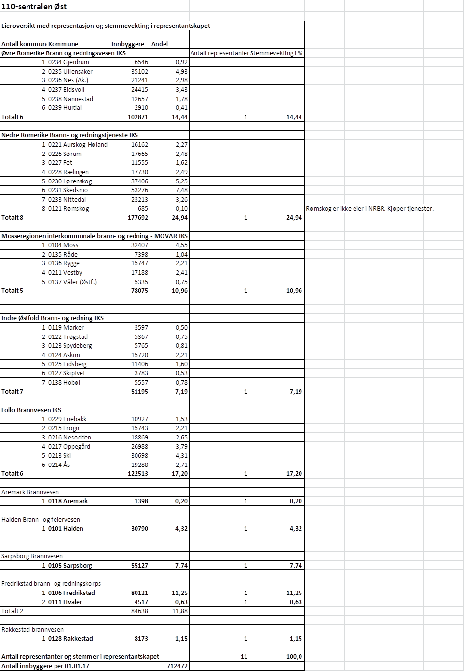

Vedlegg til sak









Referatsaker

Eventuelt

1. Kommunene er pliktig til å delta i 110-sentralen. Uttreden kan gjelde et deltakende IKS som omdannes eller oppløses, og at disse kommunene blir deltakere på annen måte. Eller at kommunene oppløses for å danne en ny kommune.